Установка
- Подключите в метаданные проекта подсистему: ...\repo\metadata\src\Подсистемы\ГИСОГД. Предоставление сведений\GisogdInfo.gmproj.
- Откройте метаданные проекта в Редакторе метаданных и проверьте на наличие ошибок.
- Обновите метаданные на проекте.
- Обновите файл конфигурации DynamicReportConfig.json в Consul (по пути \Gems.Reporting\Configurations\). Обновленный json по пути: ...\repo\metadata\src\Подсистемы\ГИСОГД. Предоставление сведений\Для развертывания (DynamicReportConfig.json);
- Перезапустите систему;
- Выполните скрипт на добавление триггера по пути: ...\Подсистемы\ГИСОГД. Предоставление сведений\Для развертывания (trg_d_document_gisogd_info_spatial.sql)
- Выполните скрипт на добавление отчетной формы по пути: ...\Подсистемы\ГИСОГД. Предоставление сведений\Для развертывания (Справка ГИСОГД.sql).
- Добавьте в Систему стили по пути: ...\Подсистемы\ГИСОГД. Предоставление сведений\Для развертывания\Мультитул\Стили.
- С помощью утилиты Мультитул добавьте в Систему карты по пути: ...\Подсистемы\ГИСОГД. Предоставление сведений\Для развертывания\Мультитул (maps.csv).

ОТЧЕТНАЯ ФОРМА

Расчет документов
Предварительные условия
Для корректного расчета документов на заданной территории необходимо выполнение следующих условий:
- Поле [Предмет запроса сведений (GisogdRelItem)] должно содержать одно из следующих значений: Земельный участок; Объект капитального строительства; Неразграниченная территория.
- У объекта запроса должна присутствовать геометрия:
- полигон - для земельных участков или неразграниченной территории;
- точка - для объекта капитального строительства (адресная точка).
- В проекте должны быть добавлены:
- Функция: f_d_document_gisogd_info_spatial;
- Триггер: trg_d_document_gisogd_info_spatial.

Общий механизм расчета
Расчет документов осуществляется триггером и выполняется при сохранении объекта [Сведения ГИСОГД (GisogdInfo)], при условии, что в поля объекта были внесены какие-либо изменения.
Результат расчета (все документы, попадающие на заданную территорию) записывается в скрытое поле [Отчет. Документы ГИСОГД (GisogdRegDocSpatial)]*.
* в случае документов 12 и 13 раздела, поля [Отчет. Документы ГИСОГД 12 раздела (GisogdInfoSection12Intersect)] и [Отчет. Документы ГИСОГД 13 раздела (GisogdInfoSection13Intersect)] соответственно.

При выполнении всех предварительных условий система автоматически:
- Определяет геометрию объектов;
- Выполняет поиск действующих документов, территория действия которых имеет пространственное пересечение с геометрией объектов.
- Записывает результат (перечень найденных документов) в скрытые поля.

Алгоритм расчета в зависимости от предмета запроса сведений
Предмет запроса: «Земельный участок»
- Зафиксировать геометрию всех запрашиваемых земельных участков.
- Определить территорию действия действующих документов, имеющих пространственное пересечение с геометрией запрашиваемой территории.
- Установить связь между найденными документами и объектом [Сведения ГИСОГД (GisogdInfo)] через поле [Отчет. Документы ГИСОГД (GisogdRegDocSpatial)].

Предмет запроса: «Неразграниченная территория»
- Зафиксировать геометрию неразграниченной территории*
*И всех земельных участков, с которыми она пересекается для документов 12 и 13 разделов соответственно.
- Определить территорию действия действующих документов, имеющих пространственное пересечение с геометрией запрашиваемой территории.
- Установить связь между найденными документами и объектом [Сведения ГИСОГД (GisogdInfo)] через поле [Отчет. Документы ГИСОГД (GisogdRegDocSpatial)].

Предмет запроса: «Объект капитального строительства (ОКС)»
- Зафиксировать геометрию всех земельных участков, которые имеют пространственное пересечение с адресной точкой объекта капитального строительства.
- Определить территорию действия действующих документов, имеющих пространственное пересечение с геометрией запрашиваемой территории.
- Установить связь между найденными документами и объектом [Сведения ГИСОГД (GisogdInfo)] через поле [Отчет. Документы ГИСОГД (GisogdRegDocSpatial)].

Титульный лист
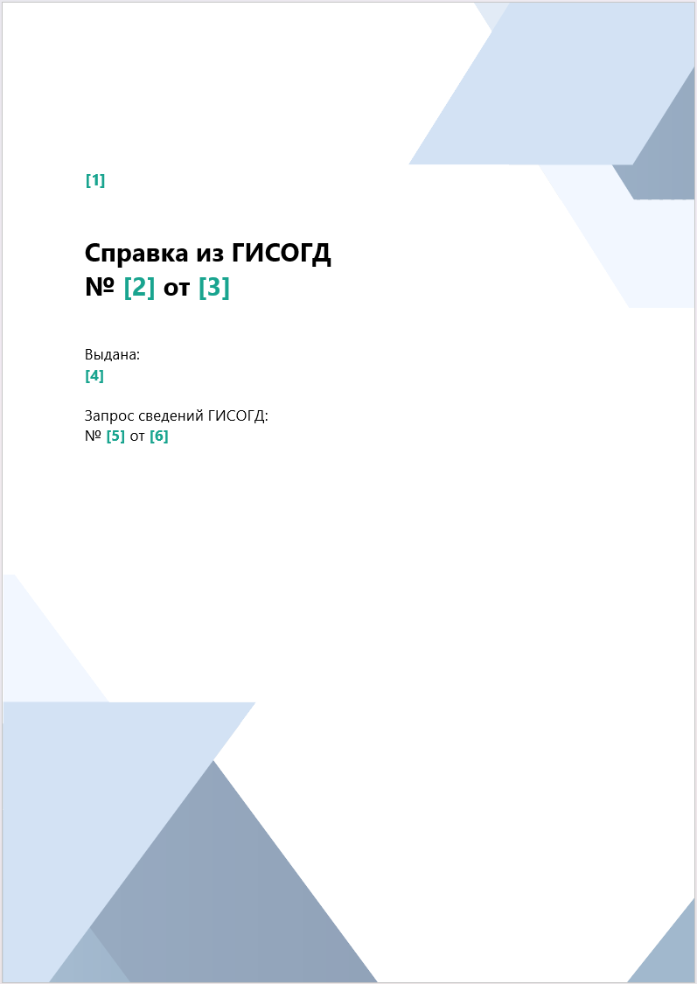
[1]
Вывод значения из поля:
Поле | Полный путь | Примечание
Кто предоставил сведения (Организация) | [Сведения ГИСОГД (GisogdInfo)] → [Кто предоставил сведения (Организация) (SubjRoleWhoMakeOrg)]

[2]
Вывод значения из поля:
Поле | Полный путь | Примечание
Номер (Num) | [Сведения ГИСОГД (GisogdInfo)] → [Номер (Num)] | Если поле не заполнено, выводится:  Сведения отсутствуют

[3]
Вывод значения из поля:
Поле | Полный путь | Примечание
Дата предоставления (Date) | [Сведения ГИСОГД (GisogdInfo)] → [Дата предоставления (Date)] | Если поле не заполнено, выводится:  Сведения отсутствуют

[4]
Вывод полей из объекта:
[Сведения ГИСОГД (GisogdInfo)] → [Услуга: Предоставление сведений ГИСОГД (WfServiceGisogdProvison)] → [Запрос сведений ГИСОГД (RegistryOfProvision)] → [Лицо, направившее запрос (SubjRoleWhoSentRequest)].
Если связь с объектом не заполнена, выводится: Сведения отсутствуют.

Если тип субъекта - юридическое лицо (SubjOrganization), формат вывода:
[1]; телефон: [2]; электронная почта: [3]; ИНН: [4]; ОГРН: [5]; адрес: [6]
, где:
№ | Поле | Полный путь
1 | Полное наименование (FullNameField) | [Лицо, направившее запрос] → [Полное наименование (FullNameField)]
2 | Телефон (Telephone) | [Лицо, направившее запрос] → [Юридическое лицо (SubjOrganization)] → [Телефон (Telephone)]
3 | Электронная почта (Email) | [Лицо, направившее запрос] → [Юридическое лицо (SubjOrganization)] → [Электронная почта (Email)]
4 | ИНН (INN) | [Лицо, направившее запрос] → [Юридическое лицо (SubjOrganization)] → [ИНН (INN)]
5 | ОГРН (RegistrationNumber) | [Лицо, направившее запрос] → [Юридическое лицо (SubjOrganization)] → [ОГРН (RegistrationNumber)]
6 | Фактический адрес (Address) | [Лицо, направившее запрос] → [Юридическое лицо (SubjOrganization)] → [Фактический адрес (Address)]

Если тип субъекта - физическое лицо (SubjPerson), формат вывода:
[1]; телефон: [2]; электронная почта: [3]; адрес: [4]
, где:
№ | Поле | Полный путь
1 | Полное наименование (FullNameField) | [Лицо, направившее запрос] → [Полное наименование (FullNameField)]
2 | Телефон (Telephone) | [Лицо, направившее запрос] → [Физическое лицо (SubjPerson)] → [Телефон (Telephone)]
3 | Электронная почта (Email) | [Лицо, направившее запрос] → [Физическое лицо (SubjPerson)] → [Электронная почта (Email)]
4 | Адрес проживания (Address) | [Лицо, направившее запрос] → [Физическое лицо (SubjPerson)] → [Адрес проживания (Address)]

[5]
Вывод значения из поля:
Поле | Полный путь | Примечание
Номер записи (NumRecord) | [Сведения ГИСОГД (GisogdInfo)] → [Услуга: Предоставление сведений ГИСОГД (WfServiceGisogdProvison)] → [Запрос сведений ГИСОГД (RegistryOfProvision)] → [Номер записи] (NumRecord) | Если поле не заполнено, выводится:  Сведения отсутствуют

[6]
Вывод значения из поля:
Поле | Полный путь | Примечание
[Дата заявки] (DateRecord) | [Сведения ГИСОГД (GisogdInfo)] → [Услуга: Предоставление сведений ГИСОГД (WfServiceGisogdProvison)] → [Запрос сведений ГИСОГД (RegistryOfProvision)] → [Дата заявки] (DateRecord) | Если поле не заполнено, выводится:  Сведения отсутствуют

Общие сведения

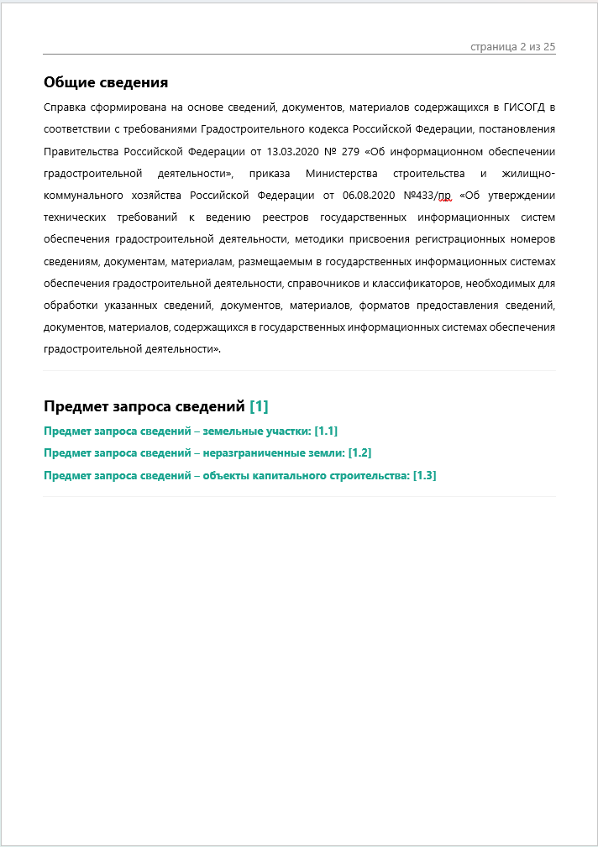
[1]
Информацию по СДМ возможно запросить только для одного из типов, указанных в поле [Предмет запроса сведений (GisogdRelItem)] карточки [Сведения ГИСОГД (GisogdInfo)]:
- Земельные участки;
- Неразграниченная территория;
- Объекты капитального строительства.
Если поле [Предмет запроса сведений (GisogdRelItem)] не заполнено, выводится: Сведения отсутствуют.

[1.1]
Предмет запроса сведений – земельные участки.
При предоставлении сведений в отношении одного земельного участка выводится:
Сведения предоставлены в отношении земельного участка с кадастровым номером: [1]; местоположением: [2]; площадью: [3] кв.м.; вид разрешенного использования: [4].
, где:
№ | Поле | Полный путь | Примечание
1 | Кадастровый номер (KN) | [Сведения ГИСОГД (GisogdInfo)] → [Предмет запроса сведений (GisogdRelItem)] → [Земельные участки (GisogdProvisionParcelGroup)] → [ЕГРН ЗУ (GknParcel)] → [Кадастровый номер (KN)]
2 | Адрес (Address) | [Сведения ГИСОГД (GisogdInfo)] → [Предмет запроса сведений (GisogdRelItem)] → [Земельные участки (GisogdProvisionParcelGroup)] → [ЕГРН ЗУ (GknParcel)] → [Адрес (Address)]
3 | Площадь, кв.м (Area) | [Сведения ГИСОГД (GisogdInfo)] → [Предмет запроса сведений (GisogdRelItem)] → [Земельные участки (GisogdProvisionParcelGroup)] → [ЕГРН ЗУ (GknParcel)] → [Площадь, кв.м (Area)] | Округление до целого числа
4 | Вид использования по документу (UseKindByDoc) | [Сведения ГИСОГД (GisogdInfo)] → [Предмет запроса сведений (GisogdRelItem)] → [Земельные участки (GisogdProvisionParcelGroup)] → [ЕГРН ЗУ (GknParcel)] → [Вид использования по документу (UseKindByDoc)]

При предоставлении сведений в отношении нескольких земельных участков данные выводятся в следующем формате:
Сведения предоставлены в отношении земельных участков общей площадью [1] кв.м.:
Кадастровый номер | Площадь | Адрес
[2] | [3] кв.м. | [4]

, где:
№ | Поле | Полный путь | Примечание
1 | Площадь ЗУ (AreaZU) | [Сведения ГИСОГД (GisogdInfo)] → [Площадь ЗУ (AreaZU)] | Расчет триггером: сумма площадей всех выбранных земельных участков. Поле в карточке скрыто на уровне метаданных.
2 | Кадастровый номер (KN) | [Сведения ГИСОГД (GisogdInfo)] → [Предмет запроса сведений (GisogdRelItem)] → [Земельные участки (GisogdProvisionParcelGroup)] → [ЕГРН ЗУ (GknParcel)] → [Кадастровый номер (KN)]
3 | Адрес (Address) | [Сведения ГИСОГД (GisogdInfo)] → [Предмет запроса сведений (GisogdRelItem)] → [Земельные участки (GisogdProvisionParcelGroup)] → [ЕГРН ЗУ (GknParcel)] → [Адрес (Address)]
4 | Площадь, кв.м (Area) | [Сведения ГИСОГД (GisogdInfo)] → [Предмет запроса сведений (GisogdRelItem)] → [Земельные участки (GisogdProvisionParcelGroup)] → [ЕГРН ЗУ (GknParcel)] → [Площадь, кв.м (Area)] | Поле в карточке скрыто на уровне метаданных. Осуществляется округление до целого числа на уровне редактора отчетов.

[1.2]
Предмет запроса сведений – неразграниченная территория.
При предоставлении сведений в отношении неразграниченной территории данные выводятся в следующем формате:
Сведения предоставлены на основании границ запрошенной территории, которая включает в себя неразграниченные земли общей площадью [1] кв.м. и земельные участки общей площадью [2] кв.м.:
Кадастровый номер | Площадь | Адрес
[3] | [4] кв.м. | [5]

, где:
№ | Поле | Полный путь | Примечание
1 | Площадь неразграниченных земель (AreaLand) | [Сведения ГИСОГД (GisogdInfo)] → [Площадь неразграниченных земель (AreaLand)] | Расчет триггером: из площади неразграниченной территории вычитается площадь пересечения с земельными участками
2 | Площадь ЗУ (AreaZU) | [Сведения ГИСОГД (GisogdInfo)] → [Площадь ЗУ (AreaZU)] | Расчет триггером: сумма площадей земельных участков, пересекающихся с неразграниченной территорией
3 | Кадастровый номер (KN) | [Сведения ГИСОГД (GisogdInfo)] → [Предмет запроса сведений (GisogdRelItem)] → [Неразграниченные земли (GisogdTerritory)] → [Земельные участки (существующие) (GknParcelExist)] → [ЕГРН ЗУ (GknParcel)] → [Кадастровый номер (KN)]
4 | Площадь, кв.м (Area) | [Сведения ГИСОГД (GisogdInfo)] → [Предмет запроса сведений (GisogdRelItem)] → [Неразграниченные земли (GisogdTerritory)] → [Земельные участки (существующие) (GknParcelExist)] → [ЕГРН ЗУ (GknParcel)] → [Площадь, кв.м (Area)] — округление до целого числа
5 | Адрес (Address) | [Сведения ГИСОГД (GisogdInfo)] → [Предмет запроса сведений (GisogdRelItem)] → [Неразграниченные земли (GisogdTerritory)] → [Земельные участки (существующие) (GknParcelExist)] → [ЕГРН ЗУ (GknParcel)] → [Адрес (Address)]

[1.3]
Предмет запроса сведений – объекты капитального строительства
При предоставлении сведений в отношении одного объекта капитального строительства выводится:
Сведения предоставлены в отношении объекта капитального строительства с адресом: [1].
, где:
№ | Поле | Полный путь
1 | Полное наименование (FullNameField) | [Сведения ГИСОГД (GisogdInfo)] → [Предмет запроса сведений (GisogdRelItem)] → [Объекты капитального строительства (GisogdProvisionOksAdressGroup)] → [Адресная точка (AdrPoint)] → [Полное наименование (FullNameField)]

При предоставлении сведений в отношении нескольких объектов капитального строительства выводится:
Сведения предоставлены в отношении объектов капитального строительства с адресами:
1. [1]
, где:
№ | Поле | Полный путь
1 | Полное наименование (FullNameField) | [Сведения ГИСОГД (GisogdInfo)] → [Предмет запроса сведений (GisogdRelItem)] → [Объекты капитального строительства (GisogdProvisionOksAdressGroup)] → [Адресная точка (AdrPoint)] → [Полное наименование (FullNameField)]

Схема
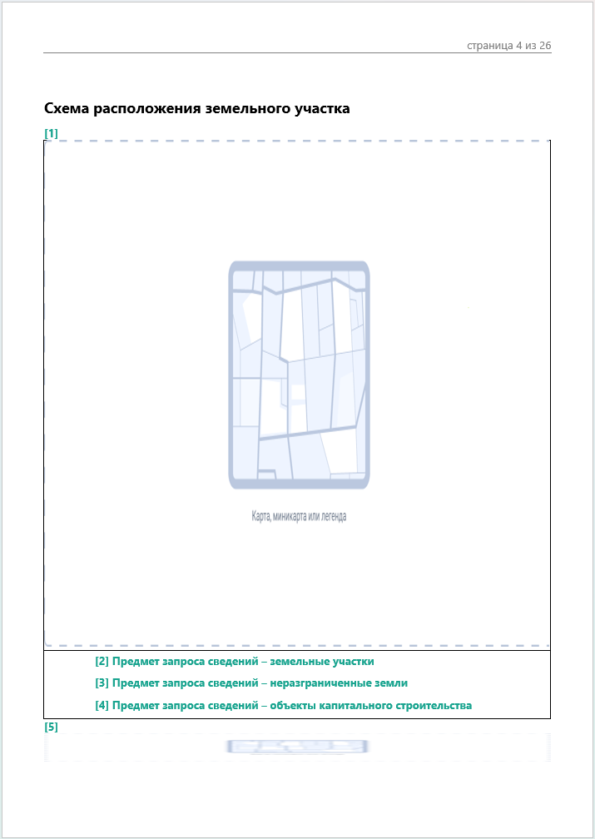
[1]
Наименование карты на геосервере: [СПРАВКА_ГИСОГД - Схема расположения земельных участков]. Правила вывода карты определяются конфигом DynamicReportConfig.json (BlockName: [Изображение_1]). Описание параметров конфига по ссылке: [Ссылка на описание] https://docs.gemsdev.ru/usages/reports/config.maps_otchet_consul.html
Выводимые в карту слои:
№ | Наименование | PV
1 | Земельные участки (существующие) | V_GEO_GKN_PARCEL_EXIST
2 | Границы НП и МО | V_GEO_GKN_BOUND
3 | Границы запрашиваемой территории | Вывод земельных участков/запрашиваемой территории/объектов капитального строительства. Правила определяются конфигом DynamicReportConfig.json.

В случае необходимости состав карты изменяется, достаточно добавить нужный слой в карту [СПРАВКА_ГИСОГД - Схема расположения земельных участков] в конфигураторе системы.

[2]
Вывод значения из поля:
Поле | Полный путь
Полное наименование (FullNameField) | [Сведения ГИСОГД (GisogdInfo)] → [Предмет запроса сведений (GisogdRelItem)] → [Земельные участки (GisogdProvisionParcelGroup)] → [ЕГРН ЗУ (GknParcel)] → [Полное наименование (FullNameField)]

[3]
Вывод значения из поля:
Поле | Полный путь
Полное наименование (FullNameField) | [Сведения ГИСОГД (GisogdInfo)] → [Предмет запроса сведений (GisogdRelItem)] → [Неразграниченные земли (GisogdTerritory)] → [Земельные участки (существующие) (GknParcelExist)] → [ЕГРН ЗУ (GknParcel)] → [Полное наименование (FullNameField)]

[4]
Вывод значения из поля:
Поле | Полный путь
Полное наименование (FullNameField) | [Сведения ГИСОГД (GisogdInfo)] → [Предмет запроса сведений (GisogdRelItem)] → [Объекты капитального строительства (GisogdProvisionOksAdressGroup] → [Адресная точка (AdrPoint)] → [ЕГРН ЗУ (GknParcel)] → [Полное наименование (FullNameField)]
[5]
Правила вывода легенды определяются конфигом DynamicReportConfig.json (BlockName: [Изображение_2]). В базовой конфигурации заданы следующие параметры:
Параметр | Значение
Ширина иконки условного обозначения | 12
Высота иконки условного обозначения | 5.25
Шрифт для легенды карты | Segoe UI
Размер шрифта | 12
Размер столбца для иконок условных обозначений | 10
Размер столбца для названий условных обозначений | 100
Отступ после текста в таблице легенды | 10

Разделы 1, 2, 4, 6, 8 ,9, 11, 14, 17, 18

Общие правила вывода СДМ
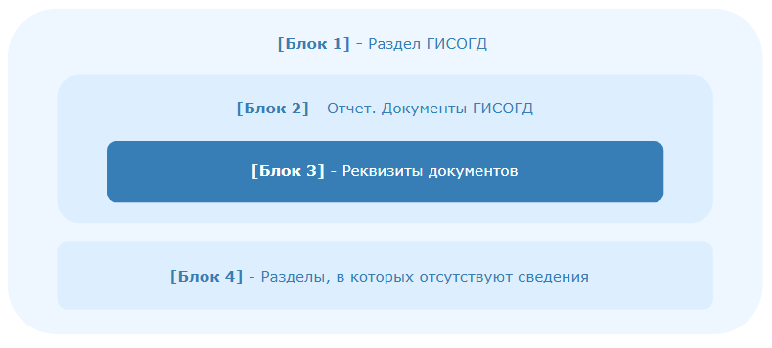
[Блок 1]
Вывод раздела в отчетную форму зависит от выбранного значения в поле: [Запрашиваемые разделы ГИСОГД (RequestedGisogdSection)]. Если значение отсутствует, блок не выводится. Условие: [Сведения ГИСОГД (GisogdInfo)] → [Запрашиваемые разделы ГИСОГД (RequestedGisogdSection)] → [Номер (Code)] = [Значение*]
*1; 2; 4; 6; 8; 9; 11; 14; 17; 18 и др.
[Блок 2]
Осуществляется проверка на наличие документов раздела в поле: [Отчет. Документы ГИСОГД (GisogdRegDocSpatial)], условие:
- [Сведения ГИСОГД (GisogdInfo)] → [Отчет. Документы ГИСОГД (GisogdRegDocSpatial)] → Раздел ГИСОГД (RazdelGisogd) = [Значение**]
- Количество найденных строк > 0
- Вывод объектов по возрастанию, по полю: [Сведения ГИСОГД (GisogdInfo)] → [Отчет. Документы ГИСОГД (GisogdRegDocSpatial)] → [Дата размещения в ГИСОГД (DateRegDoc)]
Связь с документами в указанном поле проставляется кодом в момент сохранения карточки. Подробное описание расчета пересекаемых документов рассматривается в разделе: [ссылка на раздел] (Расчет документов)
** gisogdrazdel1; gisogdrazdel2; gisogdrazdel4; gisogdrazdel6; gisogdrazdel8; gisogdrazdel9; gisogdrazdel11; gisogdrazdel14; gisogdrazdel17; gisogdrazdel18 и др.

[Блок 3]
Описание вывода реквизитов документов рассматривается в разделе:
[ссылка на раздел] (Разделы 1, 2, 4, 6, 8 ,9, 11, 14, 17, 18 - Реквизиты СДМ)

[Блок 4]
Описание блока рассматривается в разделе:
[ссылка на раздел] (Разделы 1, 2, 4, 6, 8 ,9, 11, 14, 17, 18 - Разделы, в которых отсутствуют сведения)

Реквизиты СДМ

Сведения по документам выводятся в виде таблицы, по шаблону:
Раздел [1]
Перечень действующих сведений, документов и материалов:
Регистрационный номер ГИСОГД | Дата регистрации в ГИСОГД | Наименование документа
[2] | [3] | [4]

, где:
[1]
Информация выводится в соответствии с выбранным разделом:
Раздел ГИСОГД
Раздел 1. Документы территориального планирования Российской Федерации
Раздел 2. Документы территориального планирования двух и более субъектов Российской Федерации, документы территориального планирования
Раздел 3. Документы территориального планирования муниципальных образований
Раздел 4. Нормативы градостроительного проектирования
Раздел 5. Градостроительное зонирование
Раздел 6. Правила благоустройства территории
Раздел 7. Планировка территории
Раздел 8. Инженерные изыскания
Раздел 9. Искусственные земельные участки
Раздел 10. Зоны с особыми условиями использования территории
Раздел 11. План наземных и подземных коммуникаций
Раздел 12. Резервирование земель и изъятие земельных участков
Раздел 13. Дела о застроенных или подлежащих застройке земельных участках
Раздел 14. Программы реализации документов территориального планирования
Раздел 15. Особо охраняемые природные территории
Раздел 16. Лесничества
Раздел 17. Информационные модели объектов капитального строительства
Раздел 18. Иные сведения, документы, материалы
Состав документов каждого раздела рассматривается в разделе: [ссылка на раздел] (https://help.gemsdev.ru/user/usages/ias/ias.gisogd/help.about_gisogd.html)

[2]
Вывод значения из поля:
Поле | Полный путь
Регистрационный номер ГИСОГД (NumReg) | [Отчет. Документы ГИСОГД (GisogdRegDocSpatial)] → [Документы, зарегистрированные в ГИСОГД для справки (GisogdInfoRegDocView)] → [Регистрационный номер ГИСОГД (NumReg)]
[3]
Вывод значения из поля:
Поле | Полный путь
[Дата размещения в ГИСОГД (DateRegDoc)] | [Отчет. Документы ГИСОГД (GisogdRegDocSpatial)] → [Документы, зарегистрированные в ГИСОГД для справки (GisogdInfoRegDocView)] → [Дата размещения в ГИСОГД (DateRegDoc)]

[4]
Вывод значения из поля:
Поле | Полный путь
[Наименование документа (DocName)] | [Отчет. Документы ГИСОГД (GisogdRegDocSpatial)] → [Документы, зарегистрированные в ГИСОГД для справки (GisogdInfoRegDocView)] → [Наименование документа (DocName)]

Разделы, в которых отсутствуют сведения
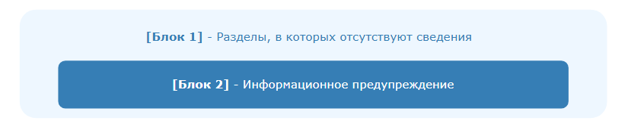

[Блок 1]
Условие: если поле [Не отображать разделы, в которых отсутствуют сведения (IgnoreEmptySections)] - равно [0] выводится блок 2, если равно [1] ничего не выводится.

[Блок 2]
Осуществляется проверка на отсутствие документов раздела в поле: [Отчет. Документы ГИСОГД (GisogdRegDocSpatial)]. Условие:
- [Сведения ГИСОГД (GisogdInfo)] → [Отчет. Документы ГИСОГД (GisogdRegDocSpatial)] → Раздел ГИСОГД (RazdelGisogd) = [Значение*]
- Количество найденных строк = 0
** gisogdrazdel1; gisogdrazdel2; gisogdrazdel4; gisogdrazdel6; gisogdrazdel8; gisogdrazdel9; gisogdrazdel11; gisogdrazdel14; gisogdrazdel17; gisogdrazdel18
При соблюдении всех условий выводится текст:
Сведения, документы и материалы данного раздела не зарегистрированы в ГИСОГД.

Раздел 3

Общие правила вывода СДМ
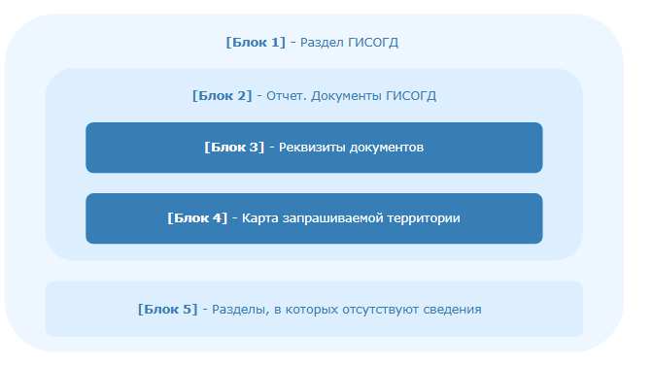
[Блок 1]
Вывод раздела в отчетную форму зависит от выбранного значения в поле: [Запрашиваемые разделы ГИСОГД (RequestedGisogdSection)]. Если значение отсутствует, блок не выводится. Условие: [Сведения ГИСОГД (GisogdInfo)] → [Запрашиваемые разделы ГИСОГД (RequestedGisogdSection)] → [Номер (Code)] = [3]

[Блок 2]
Осуществляется проверка на наличие документов раздела 3 в поле: [Отчет. Документы ГИСОГД (GisogdRegDocSpatial)], условие:
- [Сведения ГИСОГД (GisogdInfo)] → [Отчет. Документы ГИСОГД (GisogdRegDocSpatial)] → Раздел ГИСОГД (RazdelGisogd) = [gisogdrazdel3]
- Количество найденных строк > 0
- Вывод объектов по возрастанию, по полю: [Сведения ГИСОГД (GisogdInfo)] → [Отчет. Документы ГИСОГД (GisogdRegDocSpatial)] → [Дата размещения в ГИСОГД (DateRegDoc)]
Связь с документами в указанном поле проставляется кодом в момент сохранения карточки. Подробное описание расчета пересекаемых документов рассматривается в разделе: [ссылка на раздел] (Расчет документов)

[Блок 3]
Описание вывода реквизитов документов рассматривается в разделе: [ссылка на раздел] (Разделы 1, 2, 4, 6, 8 ,9, 11, 14, 17, 18 - Реквизиты СДМ)

[Блок 4]
Описание карты функционального зонирования рассматривается в разделе:
[ссылка на раздел] (Раздел 3 - Карта функционального зонирования)

[Блок 5]
Описание блока рассматривается в разделе:
[ссылка на раздел] (Разделы 1, 2, 4, 6, 8 ,9, 11, 14, 17, 18 - Разделы, в которых отсутствуют сведения)

Карта функционального зонирования
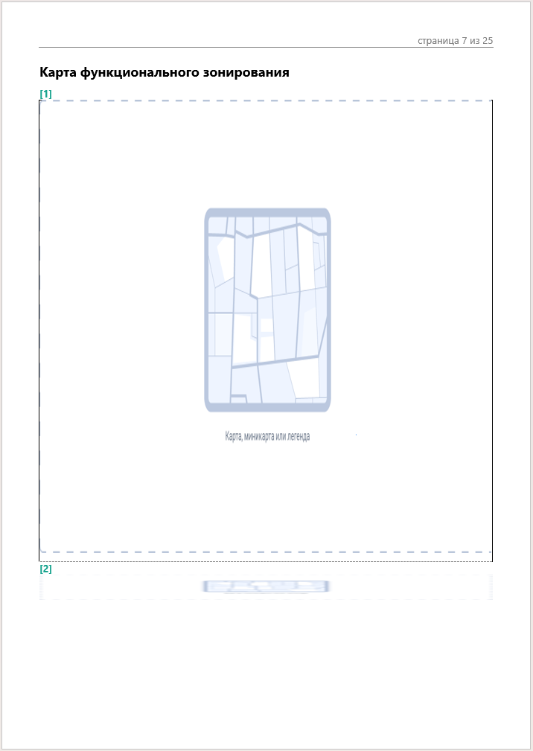

[1]
Наименование карты на геосервере: [СПРАВКА_ГИСОГД 3.Документы территориального планирования]. Правила вывода карты определяются конфигом DynamicReportConfig.json (BlockName: [Изображение_5]). Описание параметров конфига по ссылке: [Ссылка на описание] https://docs.gemsdev.ru/usages/reports/config.maps_otchet_consul.html
Выводимые в карту слои:
№ | Наименование | PV
1 | Земельные участки (существующие) | V_GEO_GKN_PARCEL_EXIST
2 | Функциональные зоны | V_GEO_URBAN_10_FUNCTIONAL_ZONE
3 | Границы НП и МО | V_GEO_GKN_BOUND
4 | Границы запрашиваемой территории | Вывод земельных участков/запрашиваемой территории/объектов капитального строительства. Правила определяются конфигом DynamicReportConfig.json.

В случае необходимости состав карты изменяется, достаточно добавить нужный слой в карту [СПРАВКА_ГИСОГД 3.Документы территориального планирования] в конфигураторе системы.

[2]
Правила вывода легенды определяются конфигом DynamicReportConfig.json (BlockName: [Изображение_6]). В базовой конфигурации заданы следующие параметры:
Параметр | Значение
Ширина иконки условного обозначения | 12
Высота иконки условного обозначения | 5.25
Шрифт для легенды карты | Segoe UI
Размер шрифта | 12
Размер столбца для иконок условных обозначений | 10
Размер столбца для названий условных обозначений | 100
Отступ после текста в таблице легенды | 10

Раздел 5

Общие правила вывода СДМ
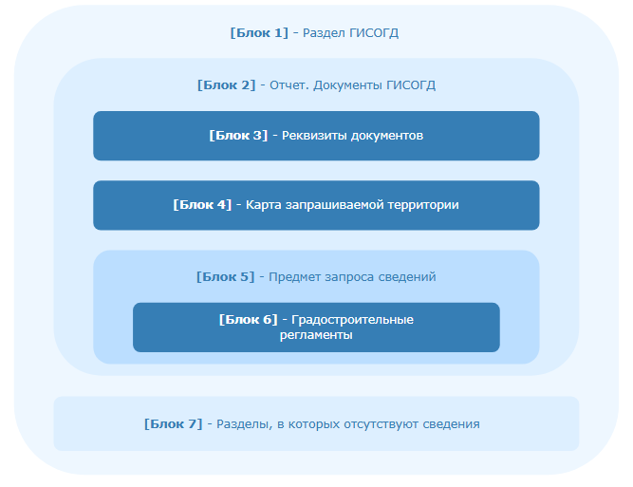

[Блок 1]
Вывод 5 раздела в отчетную форму зависит от выбранного значения в поле: [Запрашиваемые разделы ГИСОГД (RequestedGisogdSection)]. Если значение отсутствует, блок не выводится. Условие: [Сведения ГИСОГД (GisogdInfo)] → [Запрашиваемые разделы ГИСОГД (RequestedGisogdSection)] → [Номер (Code)] = [5]

[Блок 2]
Осуществляется проверка на наличие документов 5 раздела в поле: [Отчет. Документы ГИСОГД (GisogdRegDocSpatial)], условие:
- [Сведения ГИСОГД (GisogdInfo)] → [Отчет. Документы ГИСОГД (GisogdRegDocSpatial)] → Раздел ГИСОГД (RazdelGisogd) = [gisogdrazdel5]
- Количество найденных строк > 0
- Вывод объектов по возрастанию, по полю: [Сведения ГИСОГД (GisogdInfo)] → [Отчет. Документы ГИСОГД (GisogdRegDocSpatial)] → [Дата размещения в ГИСОГД (DateRegDoc)]
Связь с документами в указанном поле проставляется кодом в момент сохранения карточки. Подробное описание расчета пересекаемых документов рассматривается в разделе: [ссылка на раздел] (Расчет документов)

[Блок 3]
Описание вывода реквизитов документов рассматривается в разделе:
[ссылка на раздел] (Разделы 1, 2, 4, 6, 8 ,9, 11, 14, 17, 18 - Реквизиты СДМ)

[Блок 4]
Описание вывода карты градостроительного зонирования рассматривается в разделе:
[ссылка на раздел] (Раздел 5 - Карта градостроительного зонирования)

[Блок 5]
Для вывода дополнительной информации о пересечении земельных участков/запрашиваемой территории/объектов капитального строительства с иными объектами системы необходимо обратиться к полю: [Сведения ГИСОГД (GisogdInfo)] – [Предмет запроса сведений (GisogdRelItem)].

[Блок 6]
Описание вывода градостроительных регламентов рассматривается в разделе:
[ссылка на раздел] (Раздел 5 – Градостроительные регламенты)

[Блок 7]
Описание блока рассматривается в разделе:
[ссылка на раздел] (Разделы 1, 2, 4, 6, 8 ,9, 11, 14, 17, 18 - Разделы, в которых отсутствуют сведения)

Карта градостроительного зонирования
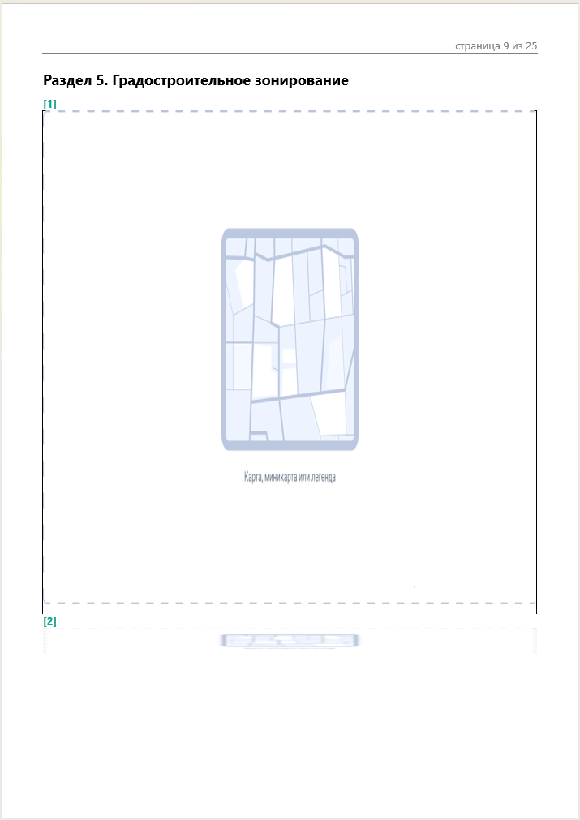
[1]
Наименование карты на геосервере: [СПРАВКА_ГИСОГД 5.Градостроительное зонирование]. Правила вывода карты определяются конфигом DynamicReportConfig.json (BlockName: [Изображение_3]). Описание параметров конфига по ссылке: [Ссылка на описание] https://docs.gemsdev.ru/usages/reports/config.maps_otchet_consul.html
Выводимые в карту слои
№ | Наименование | PV
1 | Земельные участки (существующие) | V_GEO_GKN_PARCEL_EXIST
2 | Территориальная зона существующая | V_GEO_URBAN_TERZONE_EXIST
3 | Границы НП и МО | V_GEO_GKN_BOUND
4 | Границы запрашиваемой территории | Вывод земельных участков/запрашиваемой территории/объектов капитального строительства. Правила определяются конфигом DynamicReportConfig.json.
В случае необходимости состав карты изменяется, достаточно добавить нужный слой в карту [СПРАВКА_ГИСОГД 5.Градостроительное зонирование] в конфигураторе системы.

[2]
Правила вывода легенды определяются конфигом DynamicReportConfig.json (BlockName: [Изображение_4]). В базовой конфигурации заданы следующие параметры:
Параметр | Значение
Ширина иконки условного обозначения | 12
Высота иконки условного обозначения | 5.25
Шрифт для легенды карты | Segoe UI
Размер шрифта | 12
Размер столбца для иконок условных обозначений | 10
Размер столбца для названий условных обозначений | 100
Отступ после текста в таблице легенды | 10

Градостроительные регламенты
Информация по градостроительным регламентам выводится на основании пространственного пересечения запрашиваемого объекта (земельный участок / неразграниченная территория / объект капитального строительства) с территориальными зонами. Запросить сведения возможно только для одного из типов, указанных в поле [Предмет запроса сведений (GisogdRelItem)] карточки [Сведения ГИСОГД (GisogdInfo)]:
- Земельные участки;
- Неразграниченная территория;
- Объекты капитального строительства.

Предмет запроса: Земельные участки. Путь к градостроительному регламенту:
- Сведения ГИСОГД (GisogdInfo)
- → Предмет запроса сведений (GisogdRelItem)
- → Земельные участки (GisogdProvisionParcelGroup)
- → ЕГРН ЗУ (GknParcel)
- → Территориальная зона (UrbanTerZone)
- → Градостроительный регламент (UrbanPlanningRegulation)

Предмет запроса: Неразграниченная территория. Вывод информации осуществляется сначала через пересечение неразграниченной территории с земельными участками:
- Сведения ГИСОГД (GisogdInfo)
- → Предмет запроса сведений (GisogdRelItem)
- → Неразграниченные земли (GisogdTerritory)
- → ЕГРН ЗУ (GknParcel)
- → Территориальная зона (UrbanTerZone)
- → Градостроительный регламент (UrbanPlanningRegulation)
Далее, напрямую:
- Сведения ГИСОГД (GisogdInfo)
- → Предмет запроса сведений (GisogdRelItem)
- → Неразграниченные земли (GisogdTerritory)
- → Территориальная зона (UrbanTerZone)
- → Градостроительный регламент (UrbanPlanningRegulation)

Предмет запроса: Объекты капитального строительства. Путь к градостроительному регламенту:
- Сведения ГИСОГД (GisogdInfo)
- → Предмет запроса сведений (GisogdRelItem)
- → Объекты капитального строительства (GisogdProvisionOksAdressGroup)
- → Адресная точка (AdrPoint)
- → ЕГРН ЗУ (GknParcel)
- → Территориальная зона (UrbanTerZone)
- → Градостроительный регламент (UrbanPlanningRegulation)

Вывод информации в отчет для каждого типа выбранного объекта (Земельные участки; Неразграниченная территория; Объекты капитального строительства) идентичен и выполняется согласно представленной схеме.
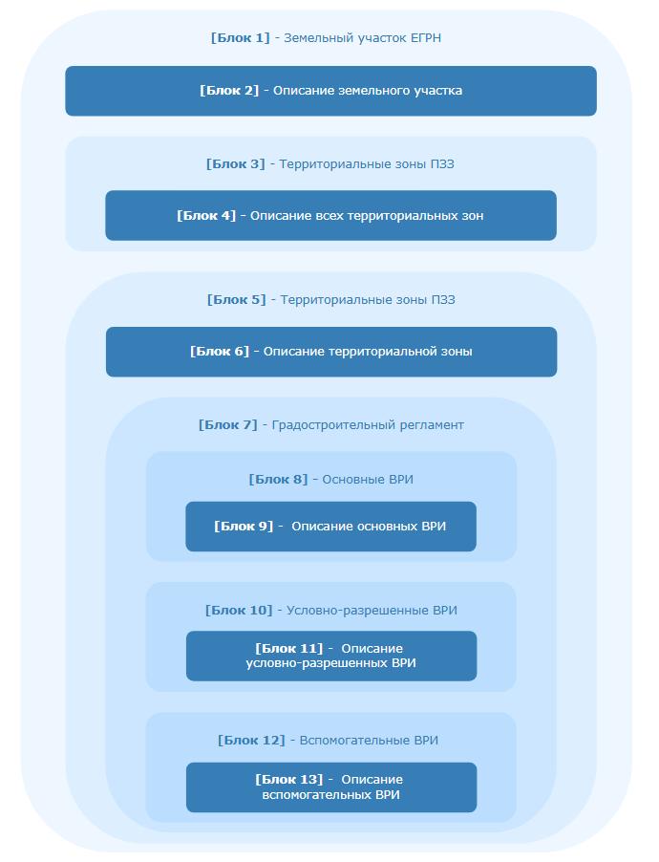

[Блок 1]
Осуществляется проверка на наличие пространственного пересечения земельного участка с территориальным зонами ПЗЗ. Условие: [ЕГРН ЗУ (GknParcel)] → [Территориальная зона (П33) (CrossTerZone)] - не пусто.

[Блок 2]
Если условие блока 1 не выполняется (Cвязь с территориальной зоной отсутствует), выводится следующий текст:
На земельный участок с кадастровым номером [1] территориальных зон не найдено.

Если условие блока 1 выполняется (Cвязь с территориальной зоной существует), выводится следующий текст:
Земельный участок с кадастровым номером [1] пересекают следующие территориальные зоны:
, где:
№ | Поле | Полный путь
1 | Кадастровый номер (KN) | [ЕГРН ЗУ (GknParcel)] → [Кадастровый номер (KN)]

[Блок 3]
Осуществляется перечисление всех пересекаемых территориальных зон: [ЕГРН ЗУ (GknParcel)] → [Территориальная зона (П33) (CrossTerZone)]

[Блок 4]
Вывод информации по территориальным зонам осуществляется в следующем формате:
«[1]» - [2]
, где:
№ | Поле | Полный путь
1 | Индекс зоны (Index) | [ЕГРН ЗУ (GknParcel)] → [Территориальная зона (П33) (CrossTerZone)] → [Индекс зоны (Index)]
2 | Наименование (Name) | [ЕГРН ЗУ (GknParcel)] → [Территориальная зона (П33) (CrossTerZone)] → [Вид территориальной зоны (UrbanKindObj)] → [Наименование (Name)]

[Блок 5]
Осуществляется детальный вывод всех пересекаемых территориальных зон с описанием градостроительных регламентов: [ЕГРН ЗУ (GknParcel)] → [Территориальная зона (П33) (CrossTerZone)]

[Блок 6]
Вывод информации по территориальным зонам осуществляется в следующем формате:
«[1]» - [2]
, где:
№ | Поле | Полный путь
1 | Индекс зоны (Index) | [ЕГРН ЗУ (GknParcel)] → [Территориальная зона (П33) (CrossTerZone)] → [Индекс зоны (Index)]
2 | Наименование (Name) | [ЕГРН ЗУ (GknParcel)] → [Территориальная зона (П33) (CrossTerZone)] → [Вид территориальной зоны (UrbanKindObj)] → [Наименование (Name)]

[Блок 7]
Осуществляется проверка территориальной зоны на наличие градостроительных регламентов. Условие: [ЕГРН ЗУ (GknParcel)] → [Территориальная зона (П33) (CrossTerZone)] → [Градостроительный регламент (UrbanPlanningRegulation)] - не пусто.

Если условие блока 7 не выполняется (Cвязь с градостроительными регламентами отсутствует) выводится следующий текст:
Градостроительные регламенты не установлены.

Если условие блока 7 выполняется (Cвязь с градостроительными регламентами существует) выводятся блоки 8, 10 и 12.

[Блок 8]
Осуществляется проверка градостроительного регламента на наличие основных видов разрешенного использования: Условие: [ЕГРН ЗУ (GknParcel)] → [Территориальная зона (П33) (CrossTerZone)] → [Градостроительный регламент (UrbanPlanningRegulation)] - Основные виды разрешенного использования (RefUsage1) - не пусто.

Если условие блока 8 не выполняется (Cвязь с основными видами разрешенного использования отсутствует) выводится следующий текст:
Основные виды разрешённого использования:
Градостроительным регламентом не установлены

Если условие блока 8 выполняется (Cвязь с основными видами разрешенного использования существует) выводится блок 9.

[Блок 9]
Информация по основным видам разрешенного использования выводится в следующем формате:
Основные виды разрешённого использования:
Виды использования | Параметры разрешённого использования
[1] – [2]  Ограничения использования:  [3] | [4]: [5]

, где:
№ | Поле | Полный путь | Примечание
1 | Код (Code) | [Градостроительный регламент (UrbanPlanningRegulation)] → [Основные виды разрешенного использования (RefUsage1)] → [Вид разрешённого использования земельного участка (UrbanViewUse)] → [Код (Code)]
2 | Наименование (Name) | [Градостроительный регламент (UrbanPlanningRegulation)] → [Основные виды разрешенного использования (RefUsage1)] → [Вид разрешённого использования земельного участка (UrbanViewUse)] → [Наименование (Name)]
3 | Ограничения использования земельных участков и ОКС (RestrUseParcel) | [Градостроительный регламент (UrbanPlanningRegulation)] → [Основные виды разрешенного использования (RefUsage1)] → [Ограничения использования земельных участков и объектов капитального строительства (RestrUseParcel)] | Если информация отсутствует выводится предупреждение: не установлены
4 | Полное наименование (FullNameField) | [Градостроительный регламент (UrbanPlanningRegulation)] → [Основные виды разрешенного использования (RefUsage1)] → [Параметры разрешённого использования (RefUrbanLimitParameterUse1)] → [Вид параметра разрешенного использования (TypesParamsPermitUseOfLand)] → [Полное наименование (FullNameField)]
5 | Значение (ValueParamsPermitUse) | [Градостроительный регламент (UrbanPlanningRegulation)] → [Основные виды разрешенного использования (RefUsage1)] → [Параметры разрешённого использования (RefUrbanLimitParameterUse1)] → [Значение (ValueParamsPermitUse)] | Если информация отсутствует выводится предупреждение: не подлежит установлению

[Блок 10]
Осуществляется проверка градостроительного регламента на наличие условно-разрешенных видов использования земельного участка. Условие: [ЕГРН ЗУ (GknParcel)] → [Территориальная зона (П33) (CrossTerZone)] → [Градостроительный регламент (UrbanPlanningRegulation)] - Условно разрешенные виды использования (RefUsage2) - не пусто.

Если условие блока 10 не выполняется (Cвязь с условно-разрешенными видами разрешенного использования отсутствует) выводится следующий текст:
Условно-разрешенные виды использования земельного участка:
Градостроительным регламентом не установлены

Если условие блока 10 выполняется (Cвязь с условно-разрешенными видами разрешенного использования существует) выводится блок 11.

[Блок 11]
Информация по условно-разрешенным видам разрешенного использования выводится в следующем формате:
Условно-разрешенные виды использования земельного участка:
Виды использования | Параметры разрешённого использования
[1] – [2]  Ограничения использования:  [3] | [4]: [5]

, где:
№ | Поле | Полный путь | Примечание
1 | Код (Code) | [Градостроительный регламент (UrbanPlanningRegulation)] → [Условно разрешенные виды использования (RefUsage2)] → [Вид разрешённого использования земельного участка (UrbanViewUse)] → [Код (Code)]
2 | Наименование (Name) | [Градостроительный регламент (UrbanPlanningRegulation)] → [Условно разрешенные виды использования (RefUsage2)] → [Вид разрешённого использования земельного участка (UrbanViewUse)] → [Наименование (Name)]
3 | Ограничения использования земельных участков и ОКС (RestrUseParcel) | [Градостроительный регламент (UrbanPlanningRegulation)] → [Условно разрешенные виды использования (RefUsage2)] → [Ограничения использования земельных участков и объектов капитального строительства (RestrUseParcel)] | Если информация отсутствует выводится предупреждение: не установлены
4 | Полное наименование (FullNameField) | [Градостроительный регламент (UrbanPlanningRegulation)] → [Условно разрешенные виды использования (RefUsage2)] → [Параметры разрешённого использования (RefUrbanLimitParameterUse1)] → [Вид параметра разрешенного использования (TypesParamsPermitUseOfLand)] → [Полное наименование (FullNameField)]
5 | Значение (ValueParamsPermitUse) | [Градостроительный регламент (UrbanPlanningRegulation)] → [Условно разрешенные виды использования (RefUsage2)] → [Параметры разрешённого использования (RefUrbanLimitParameterUse1)] → [Значение (ValueParamsPermitUse)] | Если информация отсутствует выводится предупреждение: не подлежит установлению

[Блок 12]
Осуществляется проверка градостроительного регламента на наличие Вспомогательных видов использования земельного участка. Условие: [ЕГРН ЗУ (GknParcel)] → [Территориальная зона (П33) (CrossTerZone)] → [Градостроительный регламент (UrbanPlanningRegulation)] - Вспомогательные виды разрешенного использования (RefUsage3) - не пусто.

Если условие блока 12 не выполняется (Cвязь с вспомогательными видами разрешенного использования отсутствует) выводится следующий текст:
Вспомогательные виды разрешенного использования:
Градостроительным регламентом не установлены

Если условие блока 12 выполняется (Cвязь с вспомогательными видами разрешенного использования существует) выводится блок 13.

[Блок 13]
Информация по вспомогательным видам разрешенного использования выводится в следующем формате:
Вспомогательные виды использования земельного участка:
Виды использования | Параметры разрешённого использования
[1] – [2]  Ограничения использования:  [3] | [4]: [5]

, где:
№ | Поле | Полный путь | Примечание
1 | Код (Code) | [Градостроительный регламент (UrbanPlanningRegulation)] → [Вспомогательные виды разрешенного использования (RefUsage3)] → [Вид разрешённого использования земельного участка (UrbanViewUse)] → [Код (Code)]
2 | Наименование (Name) | [Градостроительный регламент (UrbanPlanningRegulation)] → [Вспомогательные виды разрешенного использования (RefUsage3)] → [Вид разрешённого использования земельного участка (UrbanViewUse)] → [Наименование (Name)]
3 | Ограничения использования земельных участков и ОКС (RestrUseParcel) | [Градостроительный регламент (UrbanPlanningRegulation)] → [Вспомогательные виды разрешенного использования (RefUsage3)] → [Ограничения использования земельных участков и объектов капитального строительства (RestrUseParcel)] | Если информация отсутствует выводится предупреждение: не установлены
4 | Полное наименование (FullNameField) | [Градостроительный регламент (UrbanPlanningRegulation)] → [Вспомогательные виды разрешенного использования (RefUsage3)] → [Параметры разрешённого использования (RefUrbanLimitParameterUse1)] → [Вид параметра разрешенного использования (TypesParamsPermitUseOfLand)] → [Полное наименование (FullNameField)]
5 | Значение (ValueParamsPermitUse) | [Градостроительный регламент (UrbanPlanningRegulation)] → [Вспомогательные виды разрешенного использования (RefUsage3)] → [Параметры разрешённого использования (RefUrbanLimitParameterUse1)] → [Значение (ValueParamsPermitUse)] | Если информация отсутствует выводится предупреждение: не подлежит установлению

Раздел 7

Общие правила вывода СДМ

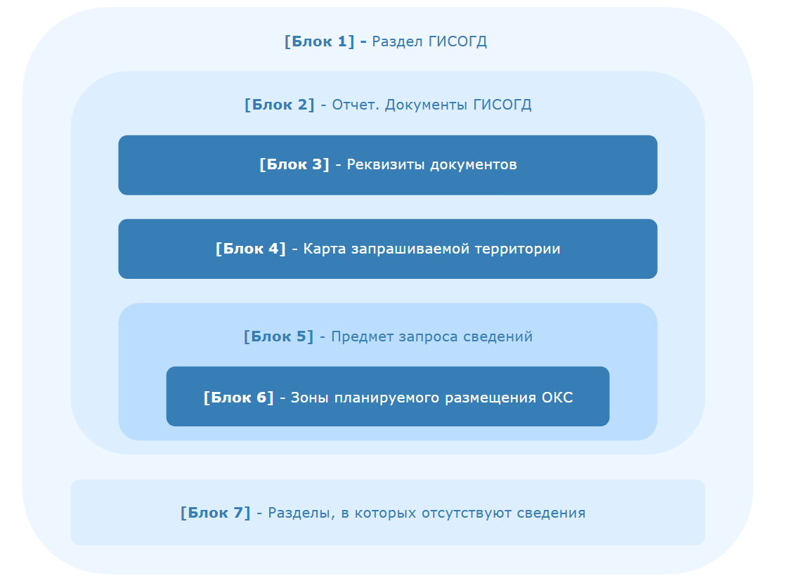

[Блок 1]
Вывод 7 раздела в отчетную форму зависит от выбранного значения в поле: [Запрашиваемые разделы ГИСОГД (RequestedGisogdSection)]. Если значение отсутствует, блок не выводится. Условие: [Сведения ГИСОГД (GisogdInfo)] → [Запрашиваемые разделы ГИСОГД (RequestedGisogdSection)] → [Номер (Code)] = [7]

[Блок 2]
Осуществляется проверка на наличие документов 7 раздела в поле: [Отчет. Документы ГИСОГД (GisogdRegDocSpatial)], условие:
- [Сведения ГИСОГД (GisogdInfo)] → [Отчет. Документы ГИСОГД (GisogdRegDocSpatial)] → Раздел ГИСОГД (RazdelGisogd) = [gisogdrazdel7]
- Количество найденных строк > 0
- Вывод объектов по возрастанию, по полю: [Сведения ГИСОГД (GisogdInfo)] → [Отчет. Документы ГИСОГД (GisogdRegDocSpatial)] → [Дата размещения в ГИСОГД (DateRegDoc)]
Связь с документами в указанном поле проставляется кодом в момент сохранения карточки. Подробное описание расчета пересекаемых документов рассматривается в разделе: [ссылка на раздел] (Расчет документов)

[Блок 3]
Описание вывода реквизитов документов рассматривается в разделе:
[ссылка на раздел] (Разделы 1, 2, 4, 6, 8 ,9, 11, 14, 17, 18 - Реквизиты СДМ)

[Блок 4]
Описание вывода карты 7 раздела рассматривается в разделе:
[ссылка на раздел] (Раздел 7 - Карта)

[Блок 5]
Для вывода дополнительной информации о пересечении земельных участков/запрашиваемой территории/объектов капитального строительства с иными объектами системы необходимо обратиться к полю: [Сведения ГИСОГД (GisogdInfo)] – [Предмет запроса сведений (GisogdRelItem)].

[Блок 6]
Описание вывода зон планируемого размещения ОКС рассматривается в разделе:
[ссылка на раздел] (Раздел 7 – Зоны планируемого размещения ОКС)

[Блок 7]
Описание блока рассматривается в разделе:
[ссылка на раздел] (Разделы 1, 2, 4, 6, 8 ,9, 11, 14, 17, 18 - Разделы, в которых отсутствуют сведения)

Карта
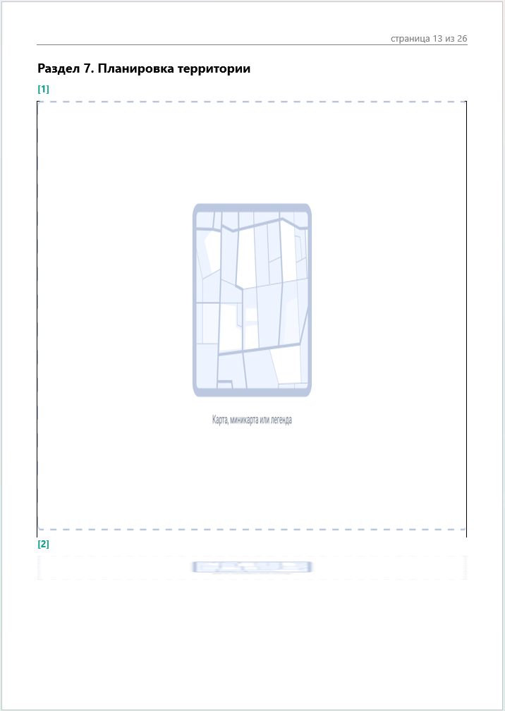

[1]
Наименование карты на геосервере: [СПРАВКА_ГИСОГД 7.Планировка территории]. Правила вывода карты определяются конфигом DynamicReportConfig.json (BlockName: [Изображение_7]). Описание параметров конфига по ссылке: [Ссылка на описание] https://docs.gemsdev.ru/usages/reports/config.maps_otchet_consul.html
Выводимые в карту слои
№ | Наименование | PV
1 | Земельные участки (существующие) | V_GEO_GKN_PARCEL_EXIST
2 | Контуры разработанных проектов межевания | V_GEO_DMD_PRJMEJ
3 | Контуры разработанных проектов планировок | V_GEO_DMD_PRJPLAN
4 | Красные линии линейные (ППиМ) | V_GEO_URBAN_RED_LINE_PPM
5 | Красные линии площадные (ППиМ) | V_GEO_URBAN_RED_LINE_BOUND_PPM
6 | Линии отступа от красных линий | V_GEO_URBAN_LINE_FROM_RED_LINE_PPM_PR
7 | Зоны планируемого размещения ОКС проектные (ППиМ) | V_GEO_URBAN_PLAN_PLACING_OKS_ZONE_PPMPR
8 | Границы запрашиваемой территории | Вывод земельных участков/запрашиваемой территории/объектов капитального строительства. Правила определяются конфигом DynamicReportConfig.json.
В случае необходимости состав карты изменяется, достаточно добавить нужный слой в карту [СПРАВКА_ГИСОГД 7.Планировка территории] в конфигураторе системы.

[2]
Правила вывода легенды определяются конфигом DynamicReportConfig.json (BlockName: [Изображение_8]). В базовой конфигурации заданы следующие параметры:
Параметр | Значение
Ширина иконки условного обозначения | 12
Высота иконки условного обозначения | 5.25
Шрифт для легенды карты | Segoe UI
Размер шрифта | 12
Размер столбца для иконок условных обозначений | 10
Размер столбца для названий условных обозначений | 100
Отступ после текста в таблице легенды | 10

Зоны планируемого размещения ОКС
Информация по зонам планируемого размещения ОКС выводится на основании пространственного пересечения с запрашиваемым объектом (земельный участок / неразграниченная территория / объект капитального строительства). Запросить сведения возможно только для одного из типов, указанных в поле [Предмет запроса сведений (GisogdRelItem)] карточки [Сведения ГИСОГД (GisogdInfo)]:
- Земельные участки;
- Неразграниченная территория;
- Объекты капитального строительства.

Предмет запроса: Земельные участки. Путь к зонам планируемого размещения ОКС:
- Сведения ГИСОГД (GisogdInfo)
- → Предмет запроса сведений (GisogdRelItem)
- → Земельные участки (GisogdProvisionParcelGroup)
- → ЕГРН ЗУ (GknParcel)
- → Зоны планируемого размещения ОКС (UrbanPlanPlacingOKSZonePPMPr)

Предмет запроса: Неразграниченная территория. Вывод информации осуществляется сначала через пересечение неразграниченной территории с земельными участками:
- Сведения ГИСОГД (GisogdInfo)
- → Предмет запроса сведений (GisogdRelItem)
- → Неразграниченные земли (GisogdTerritory)
- → ЕГРН ЗУ (GknParcel)
- → Зоны планируемого размещения ОКС (UrbanPlanPlacingOKSZonePPMPr)
Далее, напрямую:
- Сведения ГИСОГД (GisogdInfo)
- → Предмет запроса сведений (GisogdRelItem)
- → Неразграниченные земли (GisogdTerritory)
- → Зоны планируемого размещения ОКС (UrbanPlanPlacingOKSZonePPMPr)

Предмет запроса: Объекты капитального строительства. Путь к зонам планируемого размещения ОКС:
- Сведения ГИСОГД (GisogdInfo)
- → Предмет запроса сведений (GisogdRelItem)
- → Объекты капитального строительства (GisogdProvisionOksAdressGroup)
- → Адресная точка (AdrPoint)
- → ЕГРН ЗУ (GknParcel)
- → Зоны планируемого размещения ОКС (UrbanPlanPlacingOKSZonePPMPr)

Вывод информации в отчет для каждого типа выбранного объекта (Земельные участки; Неразграниченная территория; Объекты капитального строительства) идентичен и выполняется согласно представленной схеме.
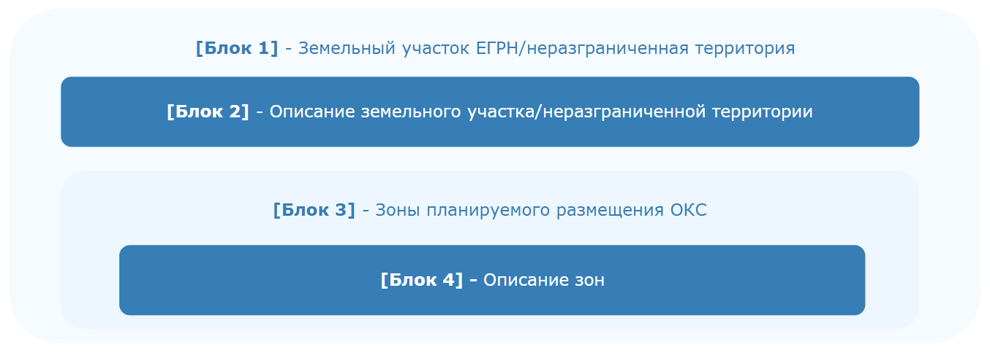
[Блок 1]
Осуществляется проверка на наличие пространственного пересечения земельного участка с зонами планируемого размещения ОКС. Условие: [ЕГРН ЗУ (GknParcel)] → [Зоны планируемого размещения ОКС (UrbanPlanPlacingOKSZonePPMPr)] - не пусто.

[Блок 2]
Если условие блока 1 не выполняется (Cвязь отсутствует), выводится следующий текст:
На земельный участок с кадастровым номером [1] зон планируемого размещения ОКС не найдено.

Если условие блока 1 выполняется (Cвязь существует), выводится следующий текст:
Земельный участок с кадастровым номером [1] находится в границах зоны планируемого размещения ОКС:
, где:
№ | Поле | Полный путь
1 | Кадастровый номер (KN) | [ЕГРН ЗУ (GknParcel)] → [Кадастровый номер (KN)]

[Блок 3]
Осуществляется перечисление пересекаемых зон: [ЕГРН ЗУ (GknParcel)] → [Зоны планируемого размещения ОКС (UrbanPlanPlacingOKSZonePPMPr)]

[Блок 4]
Вывод информации по зонам планируемого размещения ОКС осуществляется в следующем формате:
[1]
, где:
№ | Поле | Полный путь | Примечание
1 | [Полное наименование (FullNameField)] | [ЕГРН ЗУ (GknParcel)] → [Зоны планируемого размещения ОКС (UrbanPlanPlacingOKSZonePPMPr)] → [Полное наименование (FullNameField)] | Если информация отсутствует выводится: [ЕГРН ЗУ (GknParcel)] → [Зоны планируемого размещения ОКС (UrbanPlanPlacingOKSZonePPMPr)] → [Код объекта (UrbanKindPlanPlacingOKSZone)] → [Полное наименование (FullNameField)]

Раздел 10

Общие правила вывода СДМ
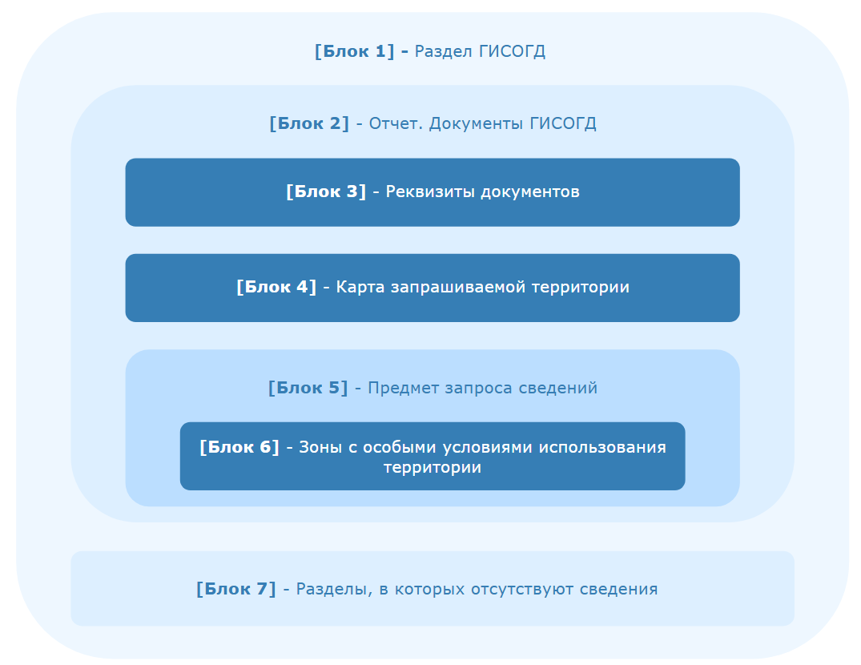

[Блок 1]
Вывод 10 раздела в отчетную форму зависит от выбранного значения в поле: [Запрашиваемые разделы ГИСОГД (RequestedGisogdSection)]. Если значение отсутствует, блок не выводится. Условие: [Сведения ГИСОГД (GisogdInfo)] → [Запрашиваемые разделы ГИСОГД (RequestedGisogdSection)] → [Номер (Code)] = [10]

[Блок 2]
Осуществляется проверка на наличие документов 10 раздела в поле: [Отчет. Документы ГИСОГД (GisogdRegDocSpatial)], условие:
- [Сведения ГИСОГД (GisogdInfo)] → [Отчет. Документы ГИСОГД (GisogdRegDocSpatial)] → Раздел ГИСОГД (RazdelGisogd) = [gisogdrazdel10]
- Количество найденных строк > 0
- Вывод объектов по возрастанию, по полю: [Сведения ГИСОГД (GisogdInfo)] → [Отчет. Документы ГИСОГД (GisogdRegDocSpatial)] → [Дата размещения в ГИСОГД (DateRegDoc)]
Связь с документами в указанном поле проставляется кодом в момент сохранения карточки. Подробное описание расчета пересекаемых документов рассматривается в разделе: [ссылка на раздел] (Расчет документов)

[Блок 3]
Описание вывода реквизитов документов рассматривается в разделе:
[ссылка на раздел] (Разделы 1, 2, 4, 6, 8 ,9, 11, 14, 17, 18 - Реквизиты СДМ)

[Блок 4]
Описание вывода карты 10 раздела рассматривается в разделе:
[ссылка на раздел] (Раздел 10 - Карта)

[Блок 5]
Для вывода дополнительной информации о пересечении земельных участков/запрашиваемой территории/объектов капитального строительства с иными объектами системы необходимо обратиться к полю: [Сведения ГИСОГД (GisogdInfo)] – [Предмет запроса сведений (GisogdRelItem)].

[Блок 6]
Описание вывода зон с особыми условиями использования территории рассматривается в разделе:
[ссылка на раздел] (Раздел 10 – Зоны с особыми условиями использования территории)

[Блок 7]
Описание блока рассматривается в разделе:
[ссылка на раздел] (Разделы 1, 2, 4, 6, 8 ,9, 11, 14, 17, 18 - Разделы, в которых отсутствуют сведения)

Карта
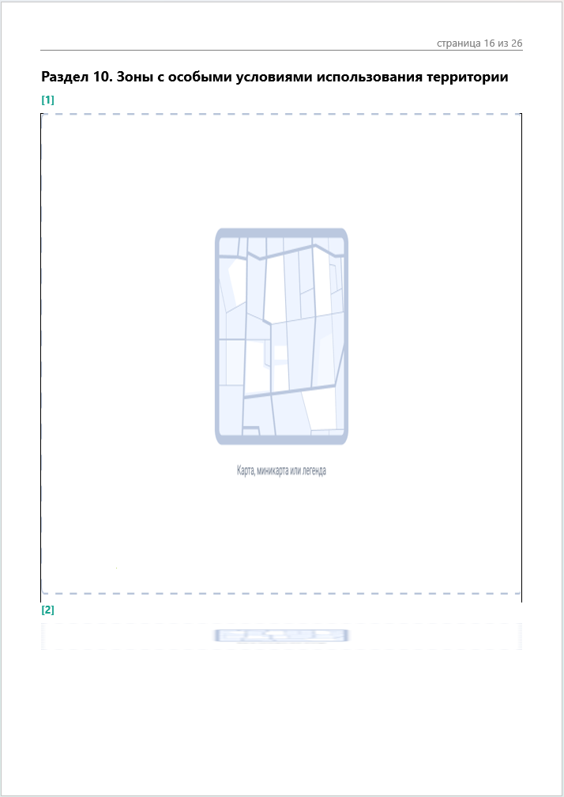
[1]
Наименование карты на геосервере: [СПРАВКА_ГИСОГД 10.Зоны с особыми условиями использования территории]. Правила вывода карты определяются конфигом DynamicReportConfig.json (BlockName: [Изображение_9]). Описание параметров конфига по ссылке: [Ссылка на описание] https://docs.gemsdev.ru/usages/reports/config.maps_otchet_consul.html
Выводимые в карту слои
№ | Наименование | PV
1 | Земельные участки (существующие) | V_GEO_GKN_PARCEL_EXIST
2 | ЗОУИТ действующие | V_GEO_ZOUIT_ALL_ACTIVE
3 | Водоохранные (рыбоохранные) зоны (существующие) | V_GEO_ZOR_WATER_PROTECTION_ZONE_EXIST
4 | Защитная зона объекта культурного наследия (существующие) | V_GEO_CULT_OBJ_PROT_AREA_EXIST
5 | Зона охраны объекта культурного наследия (существующие) | V_GEO_CULT_OBJ_SECUR_AREA_EXIST
6 | Зоны затопления и подтопления (существующие) | V_GEO_ZOR_FLOOD_EXIST
7 | Зоны охраняемых объектов (существующие) | V_GEO_ZOR_PROTECTION_ZONE_EXIST
8 | Зоны санитарной охраны источников питьевого и хозяйственно-бытового водоснабжения (существующие) | V_GEO_ZOR_DRINK_WATER_PROTECTION_ZONE_EXIST
9 | Округ санитарной (горно-санитарной) охраны (существующие) | V_GEO_ZOR_RESORT_PROTECTION_ZONE_EXIST
10 | Охранная зона инженерных коммуникаций (существующие) | V_GEO_ZOR_ENG_PROTECTION_ZONE_EXIST
11 | Охранная зона иного назначения (существующие) | V_GEO_ZOR_OTHER_PROTECTION_ZONE_EXIST
12 | Охранная зона особо охраняемых природных территорий (существующие) | V_GEO_ZOR_NATURE_PROTECTION_ZONE_EXIST
13 | Охранная зона транспортных коммуникаций (существующие) | V_GEO_ZOR_TRANSP_PROTECTION_ZONE_EXIST
14 | Прибрежные защитные полосы (существующие) | V_GEO_ZOR_COASTAL_PROTECTION_ZONE_EXIST
15 | Санитарно-защитная зона (существующие) | V_GEO_ZOR_SANITARY_PROTECTION_ZONE_EXIST
16 | Санитарный разрыв (санитарная полоса отчуждения) инженерных коммуникаций | V_GEO_ZOR_ENG_SANITARY_GAP_ZONE
17 | Санитарный разрыв (санитарная полоса отчуждения) транспортных коммуникаций | V_GEO_ZOR_TRANSP_SANITARY_GAP_ZONE
18 | Иные зоны с особыми условиями использования (существующие) | V_GEO_ZOR_OTHER_ZONE_EXIST
19 | Границы запрашиваемой территории | Вывод земельных участков/запрашиваемой территории/объектов капитального строительства. Правила определяются конфигом DynamicReportConfig.json.
В случае необходимости состав карты изменяется, достаточно добавить нужный слой в карту [СПРАВКА_ГИСОГД 10.Зоны с особыми условиями использования территории] в конфигураторе системы.

[2]
Правила вывода легенды определяются конфигом DynamicReportConfig.json (BlockName: [Изображение_10]). В базовой конфигурации заданы следующие параметры:
Параметр | Значение
Ширина иконки условного обозначения | 12
Высота иконки условного обозначения | 5.25
Шрифт для легенды карты | Segoe UI
Размер шрифта | 12
Размер столбца для иконок условных обозначений | 10
Размер столбца для названий условных обозначений | 100
Отступ после текста в таблице легенды | 10

Зоны с особыми условиями использования территории

Информация по зонам с особыми условиями использования территории выводится на основании пространственного пересечения с запрашиваемым объектом (земельный участок / неразграниченная территория / объект капитального строительства). Запросить сведения возможно только для одного из типов, указанных в поле [Предмет запроса сведений (GisogdRelItem)] карточки [Сведения ГИСОГД (GisogdInfo)]:
- Земельные участки;
- Неразграниченная территория;
- Объекты капитального строительства.

Пересечение по ЗОУИТ выводится последовательно для следующих типов:
- ЗОУИТ действующие (ZORACTZOUITView) – Зоны утвержденные документами 10 раздела (Если зона 10 раздела имеет связь с зоной из ЕГРН по полю [ЗОУИТ ЕГРН (ZorRelZoneEGRN)] сведения не выводятся);
- Зоны с особыми условиями использования территорий (SpecialZone) – зоны из ЕГРН.

Предмет запроса: Земельные участки.
Путь к зонам с особыми условиями использования территории (10 раздел):
- Сведения ГИСОГД (GisogdInfo)
- → Предмет запроса сведений (GisogdRelItem)
- → Земельные участки (GisogdProvisionParcelGroup)
- → ЕГРН ЗУ (GknParcel)
- → ЗОУИТ действующие (ZORACTZOUITView)
Путь к зонам с особыми условиями использования территории (ЕГРН):
- Сведения ГИСОГД (GisogdInfo)
- → Предмет запроса сведений (GisogdRelItem)
- → Земельные участки (GisogdProvisionParcelGroup)
- → ЕГРН ЗУ (GknParcel)
- → Зоны с особыми условиями использования территорий (SpecialZone)

Предмет запроса: Неразграниченная территория.
Вывод информации осуществляется сначала через пересечение неразграниченной территории с земельными участками. Путь к зонам с особыми условиями использования территории (10 раздел):
- Сведения ГИСОГД (GisogdInfo)
- → Предмет запроса сведений (GisogdRelItem)
- → Неразграниченные земли (GisogdTerritory)
- → ЕГРН ЗУ (GknParcel)
- → ЗОУИТ действующие (ZORACTZOUITView)
Далее, напрямую:
- Сведения ГИСОГД (GisogdInfo)
- → Предмет запроса сведений (GisogdRelItem)
- → Неразграниченные земли (GisogdTerritory)
- → ЗОУИТ действующие (ZORACTZOUITView)

Путь к зонам с особыми условиями использования территории (ЕГРН):
- Сведения ГИСОГД (GisogdInfo)
- → Предмет запроса сведений (GisogdRelItem)
- → Неразграниченные земли (GisogdTerritory)
- → ЕГРН ЗУ (GknParcel)
- → Зоны с особыми условиями использования территорий (SpecialZone)
Далее, напрямую:
- Сведения ГИСОГД (GisogdInfo)
- → Предмет запроса сведений (GisogdRelItem)
- → Неразграниченные земли (GisogdTerritory)
- → Зоны с особыми условиями использования территорий (SpecialZone)

Предмет запроса: Объекты капитального строительства.
Путь к зонам планируемого размещения ОКС (10 раздел):
- Сведения ГИСОГД (GisogdInfo)
- → Предмет запроса сведений (GisogdRelItem)
- → Объекты капитального строительства (GisogdProvisionOksAdressGroup)
- → Адресная точка (AdrPoint)
- → ЕГРН ЗУ (GknParcel)
- → ЗОУИТ действующие (ZORACTZOUITView)

Путь к зонам планируемого размещения ОКС (ЕГРН):
- Сведения ГИСОГД (GisogdInfo)
- → Предмет запроса сведений (GisogdRelItem)
- → Объекты капитального строительства (GisogdProvisionOksAdressGroup)
- → Адресная точка (AdrPoint)
- → ЕГРН ЗУ (GknParcel)
- → Зоны с особыми условиями использования территорий (SpecialZone)

Вывод информации в отчет для каждого типа выбранного объекта (Земельные участки; Неразграниченная территория; Объекты капитального строительства) идентичен и выполняется согласно представленной схеме.
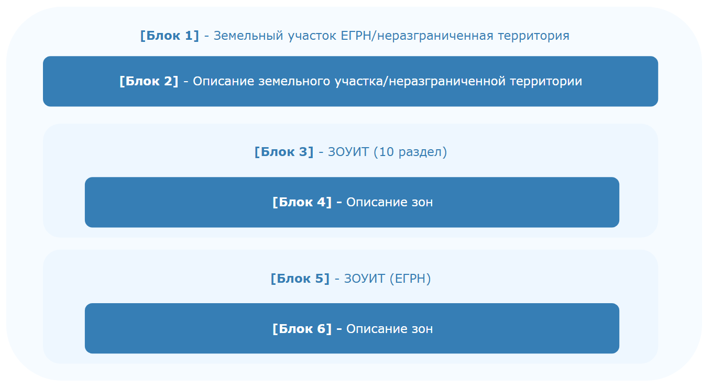
[Блок 1]
Осуществляется проверка на наличие пространственного пересечения земельного участка с зонами с особыми условиями использования территорий (10 раздел). Условие:
- [ЕГРН ЗУ (GknParcel)] → [ЗОУИТ действующие (ZORACTZOUITView)] - не пусто;
- Проверка наличие связи ЗОУИТ из 10 раздела с ЗОУЕТ (ЕГРН): [ЕГРН ЗУ (GknParcel)] → [ЗОУИТ действующие (ZORACTZOUITView)] → [Зоны с особыми условиями использования территорий (SpecialZone)] по полю [ЗОУИТ ЕГРН (ZorRelZoneEGRN)].

[Блок 2]
Если условие блока 1 не выполняется (Cвязь отсутствует), выводится следующий текст:
Земельный участок с кадастровым номером [1] не расположен в границах зон с особыми условиями использования территории.

Если условие блока 1 выполняется (Cвязь существует), выводится следующий текст:
Земельный участок с кадастровым номером [1] расположен в границах зон с особыми условиями использования территории:
, где:
№ | Поле | Полный путь
1 | Кадастровый номер (KN) | [ЕГРН ЗУ (GknParcel)] → [Кадастровый номер (KN)]

[Блок 3]
Осуществляется перечисление пересекаемых зон: [ЕГРН ЗУ (GknParcel)] → [ЗОУИТ действующие (ZORACTZOUITView)]

[Блок 4]
Вывод информации по ЗОУИТ 10 раздела осуществляется в следующем формате:
[1]
Ограничения: [2]
, где:
№ | Поле | Полный путь
1 | [Полное наименование (FullNameField)] | [ЕГРН ЗУ (GknParcel)] → [ЗОУИТ действующие (ZORACTZOUITView)] → [Полное наименование (FullNameField)]
2 | [Ограничения ЗУ (Limit)] | [ЕГРН ЗУ (GknParcel)] → [ЗОУИТ действующие (ZORACTZOUITView)] → [Ограничения ЗУ (Limit)]

[Блок 5]
Осуществляется проверка на наличие пространственного пересечения земельного участка с зонами с особыми условиями использования территорий (ЕГРН). Условие:
- [ЕГРН ЗУ (GknParcel)] → [Зоны с особыми условиями использования территорий (SpecialZone)] - не пусто;

Если условие не выполняется (Cвязь отсутствует), выводится следующий текст:
Земельный участок с кадастровым номером [1] не расположен в границах зон с особыми условиями использования территории (ЕГРН).

Если условие выполняется (Cвязь существует), выводится следующий текст:
Земельный участок с кадастровым номером [1] расположен в границах зон с особыми условиями использования территории (ЕГРН):
, где:
№ | Поле | Полный путь
1 | Кадастровый номер (KN) | [ЕГРН ЗУ (GknParcel)] → [Кадастровый номер (KN)]

[Блок 6]
Осуществляется перечисление пересекаемых зон: [ЕГРН ЗУ (GknParcel)] → [Зоны с особыми условиями использования территорий (SpecialZone)]

Вывод информации по ЗОУИТ ЕГРН осуществляется в следующем формате:
[1]
Ограничения: [2]
, где:
№ | Поле | Полный путь | Примечание
1 | [Полное наименование (FullNameField)] | [ЕГРН ЗУ (GknParcel)] → [Зоны с особыми условиями использования территорий (SpecialZone)] → [Полное наименование (FullNameField)]
2 | [Содержание ограничений (ContentRestrictions)] | [ЕГРН ЗУ (GknParcel)] → [Зоны с особыми условиями использования территорий (SpecialZone)] → [Содержание ограничений (ContentRestrictions)] | Если информация отсутствует выводится предупреждение:  Не установлены

Раздел 11


Описание проверок

Раздел 12

Общие правила вывода СДМ
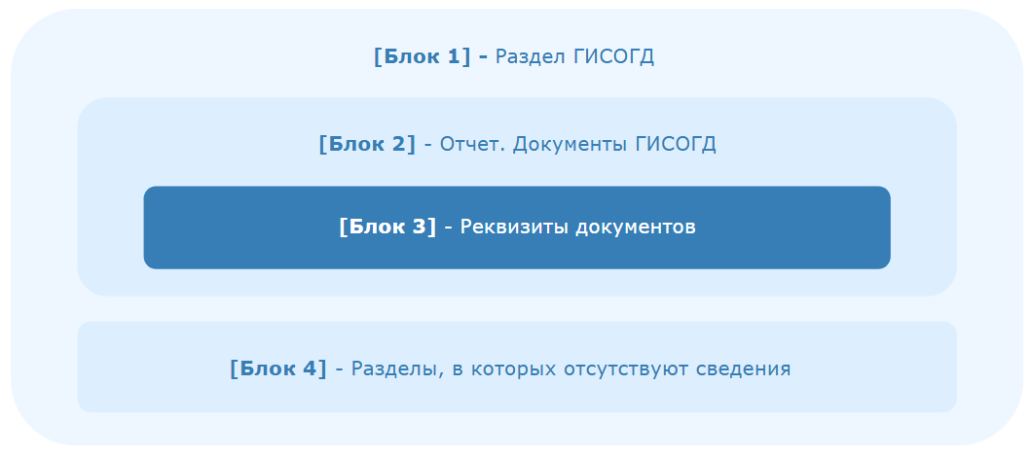

[Блок 1]
Вывод 12 раздела в отчетную форму зависит от выбранного значения в поле: [Запрашиваемые разделы ГИСОГД (RequestedGisogdSection)]. Если значение отсутствует, блок не выводится. Условие: [Сведения ГИСОГД (GisogdInfo)] → [Запрашиваемые разделы ГИСОГД (RequestedGisogdSection)] → [Номер (Code)] = [12]

[Блок 2]
Осуществляется проверка на наличие документов 12 раздела в поле: [Отчет. Документы ГИСОГД (GisogdRegDocSpatial)], условие:
- [Сведения ГИСОГД (GisogdInfo)] → [Отчет. Документы ГИСОГД (GisogdRegDocSpatial)] → Раздел ГИСОГД (RazdelGisogd) = [gisogdrazdel12]
- Количество найденных строк > 0
- Вывод объектов по возрастанию, по полю: [Сведения ГИСОГД (GisogdInfo)] → [Отчет. Документы ГИСОГД (GisogdRegDocSpatial)] → [Дата размещения в ГИСОГД (DateRegDoc)]
Связь с документами в указанном поле проставляется кодом в момент сохранения карточки. Подробное описание расчета пересекаемых документов рассматривается в разделе: [ссылка на раздел] (Расчет документов)

[Блок 3]
Описание вывода реквизитов документов рассматривается в разделе*:
[ссылка на раздел] (Разделы 1, 2, 4, 6, 8 ,9, 11, 14, 17, 18 - Реквизиты СДМ)
* Для документов 12 раздела вывод информации осуществляется по каждому земельному участку в отдельности через поле [Сведения ГИСОГД (GisogdInfo)] – [Отчет. Документы ГИСОГД 12 раздела (GisogdInfoSection12Intersect)]

[Блок 4]
Описание блока рассматривается в разделе:
[ссылка на раздел] (Разделы 1, 2, 4, 6, 8 ,9, 11, 14, 17, 18 - Разделы, в которых отсутствуют сведения)

Раздел 13

Общие правила вывода СДМ

[Блок 1]
Вывод 13 раздела в отчетную форму зависит от выбранного значения в поле: [Запрашиваемые разделы ГИСОГД (RequestedGisogdSection)]. Если значение отсутствует, блок не выводится. Условие: [Сведения ГИСОГД (GisogdInfo)] → [Запрашиваемые разделы ГИСОГД (RequestedGisogdSection)] → [Номер (Code)] = [13]

[Блок 2]
Осуществляется проверка на наличие документов 13 раздела в поле: [Отчет. Документы ГИСОГД (GisogdRegDocSpatial)], условие:
- [Сведения ГИСОГД (GisogdInfo)] → [Отчет. Документы ГИСОГД (GisogdRegDocSpatial)] → Раздел ГИСОГД (RazdelGisogd) = [gisogdrazdel13]
- Количество найденных строк > 0
- Вывод объектов по возрастанию, по полю: [Сведения ГИСОГД (GisogdInfo)] → [Отчет. Документы ГИСОГД (GisogdRegDocSpatial)] → [Дата размещения в ГИСОГД (DateRegDoc)]
Связь с документами в указанном поле проставляется кодом в момент сохранения карточки. Подробное описание расчета пересекаемых документов рассматривается в разделе: [ссылка на раздел] (Расчет документов)

[Блок 3]
Описание вывода реквизитов документов рассматривается в разделе:
[ссылка на раздел] (Разделы 1, 2, 4, 6, 8 ,9, 11, 14, 17, 18 - Реквизиты СДМ)
* Для документов 13 раздела вывод информации осуществляется по каждому земельному участку в отдельности через поле [Сведения ГИСОГД (GisogdInfo)] – [Отчет. Документы ГИСОГД 13 раздела (GisogdInfoSection13Intersect)]

[Блок 4]
Описание блока рассматривается в разделе:
[ссылка на раздел] (Разделы 1, 2, 4, 6, 8 ,9, 11, 14, 17, 18 - Разделы, в которых отсутствуют сведения)

Раздел 15

Общие правила вывода СДМ
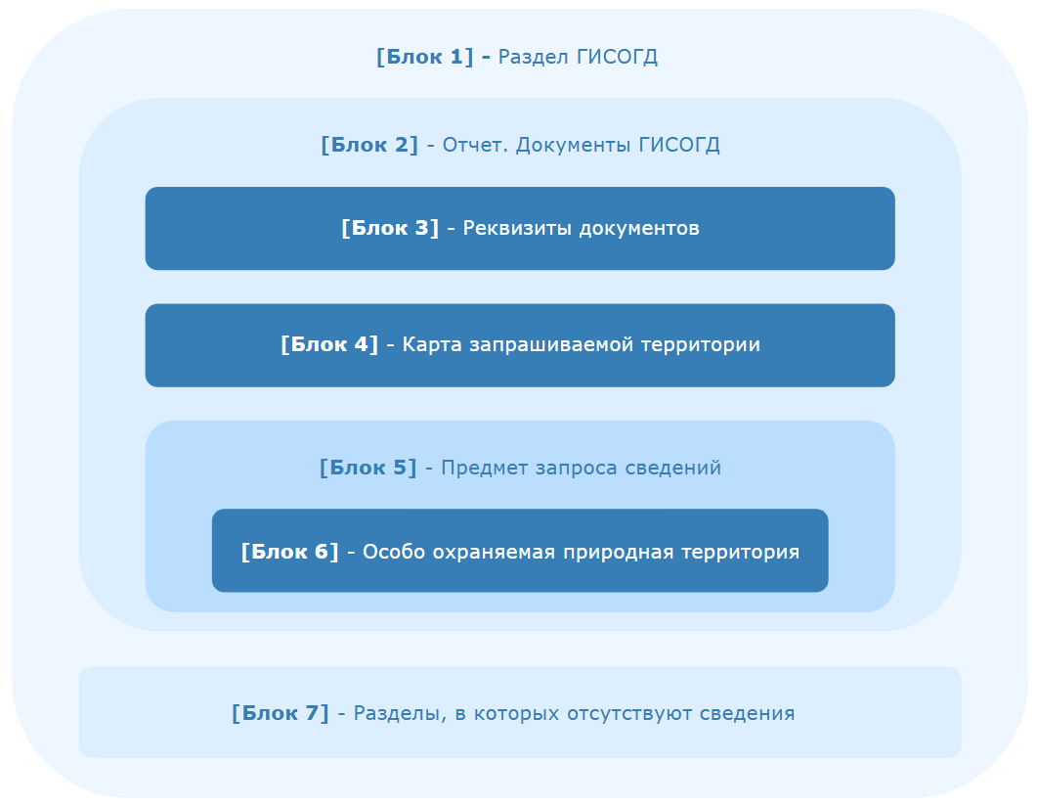

[Блок 1]
Вывод 15 раздела в отчетную форму зависит от выбранного значения в поле: [Запрашиваемые разделы ГИСОГД (RequestedGisogdSection)]. Если значение отсутствует, блок не выводится. Условие: [Сведения ГИСОГД (GisogdInfo)] → [Запрашиваемые разделы ГИСОГД (RequestedGisogdSection)] → [Номер (Code)] = [15]

[Блок 2]
Осуществляется проверка на наличие документов 15 раздела в поле: [Отчет. Документы ГИСОГД (GisogdRegDocSpatial)], условие:
- [Сведения ГИСОГД (GisogdInfo)] → [Отчет. Документы ГИСОГД (GisogdRegDocSpatial)] → Раздел ГИСОГД (RazdelGisogd) = [gisogdrazdel15]
- Количество найденных строк > 0
- Вывод объектов по возрастанию, по полю: [Сведения ГИСОГД (GisogdInfo)] → [Отчет. Документы ГИСОГД (GisogdRegDocSpatial)] → [Дата размещения в ГИСОГД (DateRegDoc)]
Связь с документами в указанном поле проставляется кодом в момент сохранения карточки. Подробное описание расчета пересекаемых документов рассматривается в разделе: [ссылка на раздел] (Расчет документов)

[Блок 3]
Описание вывода реквизитов документов рассматривается в разделе:
[ссылка на раздел] (Разделы 1, 2, 4, 6, 8 ,9, 11, 14, 17, 18 - Реквизиты СДМ)

[Блок 4]
Описание вывода карты рассматривается в разделе:
[ссылка на раздел] (Раздел 15 - Карта)

[Блок 5]
Для вывода дополнительной информации о пересечении земельных участков/запрашиваемой территории/объектов капитального строительства с иными объектами системы необходимо обратиться к полю: [Сведения ГИСОГД (GisogdInfo)] – [Предмет запроса сведений (GisogdRelItem)].

[Блок 6]
Описание вывода зон планируемого размещения ОКС рассматривается в разделе:
[ссылка на раздел] (Раздел 15 – Особо охраняемые природные территории)

[Блок 7]
Описание блока рассматривается в разделе:
[ссылка на раздел] (Разделы 1, 2, 4, 6, 8 ,9, 11, 14, 17, 18 - Разделы, в которых отсутствуют сведения)

Карта
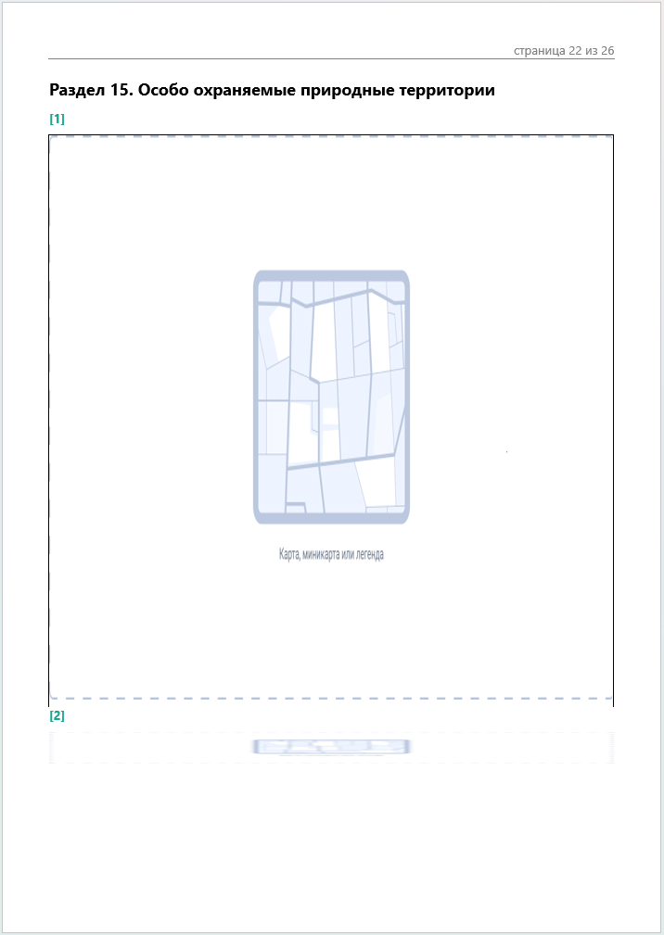
[1]
Наименование карты на геосервере: [СПРАВКА_ГИСОГД 15.Особо охраняемые природные территории]. Правила вывода карты определяются конфигом DynamicReportConfig.json (BlockName: [Изображение_11]). Описание параметров конфига по ссылке: [Ссылка на описание] https://docs.gemsdev.ru/usages/reports/config.maps_otchet_consul.html
Выводимые в карту слои
№ | Наименование | PV
1 | Земельные участки (существующие) | V_GEO_GKN_PARCEL_EXIST
2 | Особо охраняемые природные территории | V_GEO_OOPT_ACTIVE
3 | Границы запрашиваемой территории | Вывод земельных участков/запрашиваемой территории/объектов капитального строительства. Правила определяются конфигом DynamicReportConfig.json.
В случае необходимости состав карты изменяется, достаточно добавить нужный слой в карту [СПРАВКА_ГИСОГД 15.Особо охраняемые природные территории] в конфигураторе системы.

[2]
Правила вывода легенды определяются конфигом DynamicReportConfig.json (BlockName: [Изображение_12]). В базовой конфигурации заданы следующие параметры:
Параметр | Значение
Ширина иконки условного обозначения | 12
Высота иконки условного обозначения | 5.25
Шрифт для легенды карты | Segoe UI
Размер шрифта | 12
Размер столбца для иконок условных обозначений | 10
Размер столбца для названий условных обозначений | 100
Отступ после текста в таблице легенды | 10

Особо охраняемые природные территории
Информация по особо охраняемым природным территориям (Далее ООПТ) выводится на основании пространственного пересечения с запрашиваемым объектом (земельный участок / неразграниченная территория / объект капитального строительства). Запросить сведения возможно только для одного из типов, указанных в поле [Предмет запроса сведений (GisogdRelItem)] карточки [Сведения ГИСОГД (GisogdInfo)]:
- Земельные участки;
- Неразграниченная территория;
- Объекты капитального строительства.

Предмет запроса: Земельные участки. Путь к ООПТ:
- Сведения ГИСОГД (GisogdInfo)
- → Предмет запроса сведений (GisogdRelItem)
- → Земельные участки (GisogdProvisionParcelGroup)
- → ЕГРН ЗУ (GknParcel)
- → ООПТ (действующие) (OoptActiveView)

Предмет запроса: Неразграниченная территория. Вывод информации осуществляется сначала через пересечение неразграниченной территории с земельными участками:
- Сведения ГИСОГД (GisogdInfo)
- → Предмет запроса сведений (GisogdRelItem)
- → Неразграниченные земли (GisogdTerritory)
- → ЕГРН ЗУ (GknParcel)
- → ООПТ (действующие) (OoptActiveView)
Далее, напрямую:
- Сведения ГИСОГД (GisogdInfo)
- → Предмет запроса сведений (GisogdRelItem)
- → Неразграниченные земли (GisogdTerritory)
- → ООПТ (действующие) (OoptActiveView)

Предмет запроса: Объекты капитального строительства. Путь к зонам планируемого размещения ОКС:
- Сведения ГИСОГД (GisogdInfo)
- → Предмет запроса сведений (GisogdRelItem)
- → Объекты капитального строительства (GisogdProvisionOksAdressGroup)
- → Адресная точка (AdrPoint)
- → ЕГРН ЗУ (GknParcel)
- → ООПТ (действующие) (OoptActiveView)

Вывод информации в отчет для каждого типа выбранного объекта (Земельные участки; Неразграниченная территория; Объекты капитального строительства) идентичен и выполняется согласно представленной схеме.
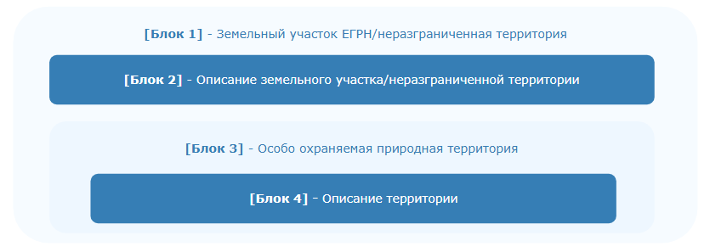
[Блок 1]
Осуществляется проверка на наличие пространственного пересечения земельного участка с ООПТ. Условие: [ЕГРН ЗУ (GknParcel)] → [ООПТ (действующие) (OoptActiveView)] - не пусто.

[Блок 2]
Если условие блока 1 не выполняется (Cвязь отсутствует), выводится следующий текст:
На земельный участок с кадастровым номером [1] границ особо охраняемой природной территории не найдено.

Если условие блока 1 выполняется (Cвязь существует), выводится следующий текст:
Земельный участок с кадастровым номером [1] находится в границах особо охраняемой природной территории:
, где:
№ | Поле | Полный путь
1 | Кадастровый номер (KN) | [ЕГРН ЗУ (GknParcel)] → [Кадастровый номер (KN)]

[Блок 3]
Осуществляется перечисление пересекаемых ООПТ: [ЕГРН ЗУ (GknParcel)] → [ООПТ (действующие) (OoptActiveView)]

[Блок 4]
Вывод информации по ООПТ осуществляется в следующем формате:
[1]
, где:
№ | Поле | Полный путь
1 | [Полное наименование (FullNameField)] | [ЕГРН ЗУ (GknParcel)] → [ООПТ (действующие) (OoptActiveView)] → [Полное наименование (FullNameField)]

Раздел 16

Общие правила вывода СДМ
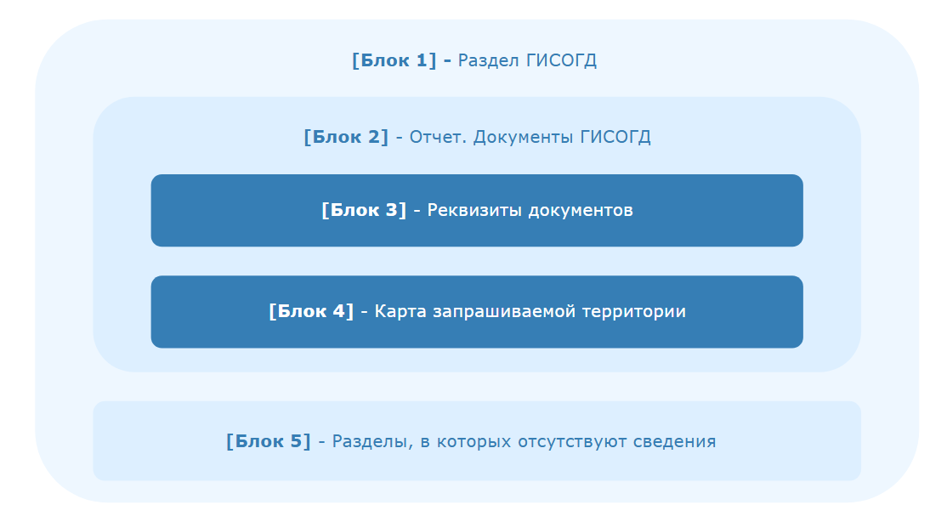
[Блок 1]
Вывод раздела в отчетную форму зависит от выбранного значения в поле: [Запрашиваемые разделы ГИСОГД (RequestedGisogdSection)]. Если значение отсутствует, блок не выводится. Условие: [Сведения ГИСОГД (GisogdInfo)] → [Запрашиваемые разделы ГИСОГД (RequestedGisogdSection)] → [Номер (Code)] = [16]

[Блок 2]
Осуществляется проверка на наличие документов раздела 16 в поле: [Отчет. Документы ГИСОГД (GisogdRegDocSpatial)], условие:
- [Сведения ГИСОГД (GisogdInfo)] → [Отчет. Документы ГИСОГД (GisogdRegDocSpatial)] → Раздел ГИСОГД (RazdelGisogd) = [gisogdrazdel16]
- Количество найденных строк > 0
- Вывод объектов по возрастанию, по полю: [Сведения ГИСОГД (GisogdInfo)] → [Отчет. Документы ГИСОГД (GisogdRegDocSpatial)] → [Дата размещения в ГИСОГД (DateRegDoc)]
Связь с документами в указанном поле проставляется кодом в момент сохранения карточки. Подробное описание расчета пересекаемых документов рассматривается в разделе: [ссылка на раздел] (Расчет документов)

[Блок 3]
Описание вывода реквизитов документов рассматривается в разделе: [ссылка на раздел] (Разделы 1, 2, 4, 6, 8 ,9, 11, 14, 17, 18 - Реквизиты СДМ)

[Блок 4]
Описание карты рассматривается в разделе:
[ссылка на раздел] (Раздел 16 - Карта)

[Блок 5]
Описание блока рассматривается в разделе:
[ссылка на раздел] (Разделы 1, 2, 4, 6, 8 ,9, 11, 14, 17, 18 - Разделы, в которых отсутствуют сведения)

Карта
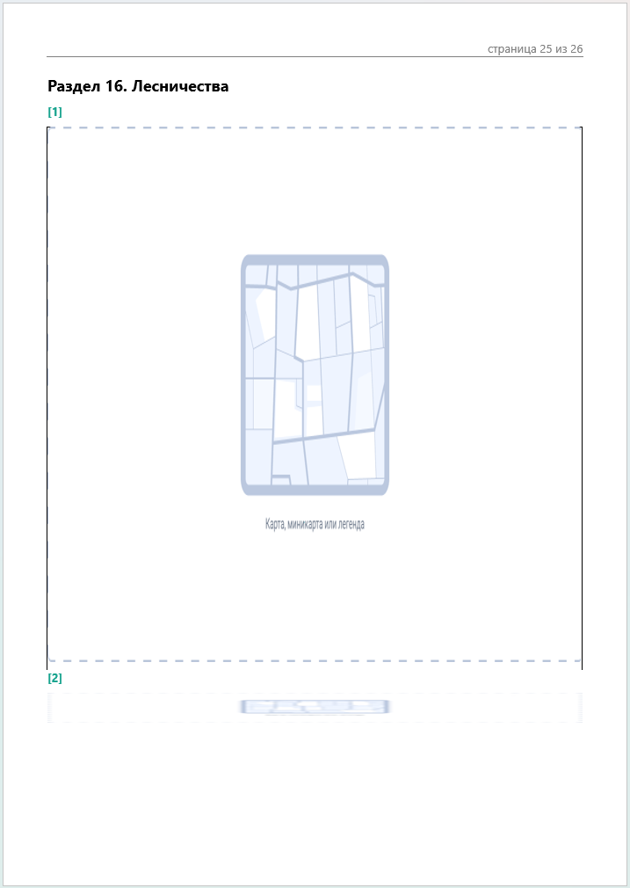
[1]
Наименование карты на геосервере: [СПРАВКА_ГИСОГД 16.Лесничества]. Правила вывода карты определяются конфигом DynamicReportConfig.json (BlockName: [Изображение_13]). Описание параметров конфига по ссылке: [Ссылка на описание] https://docs.gemsdev.ru/usages/reports/config.maps_otchet_consul.html
Выводимые в карту слои
№ | Наименование | PV
1 | Земельные участки (существующие) | V_GEO_GKN_PARCEL_EXIST
2 | Лесные участки | V_GEO_LES_PARCEL
3 | Лесничества | V_GEO_LES_FOREST_DISTRICT
4 | Границы запрашиваемой территории | Вывод земельных участков/запрашиваемой территории/объектов капитального строительства. Правила определяются конфигом DynamicReportConfig.json.
В случае необходимости состав карты изменяется, достаточно добавить нужный слой в карту [СПРАВКА_ГИСОГД 16.Лесничества] в конфигураторе системы.

[2]
Правила вывода легенды определяются конфигом DynamicReportConfig.json (BlockName: [Изображение_14]). В базовой конфигурации заданы следующие параметры:
Параметр | Значение
Ширина иконки условного обозначения | 12
Высота иконки условного обозначения | 5.25
Шрифт для легенды карты | Segoe UI
Размер шрифта | 12
Размер столбца для иконок условных обозначений | 10
Размер столбца для названий условных обозначений | 100
Отступ после текста в таблице легенды | 10

Заключение

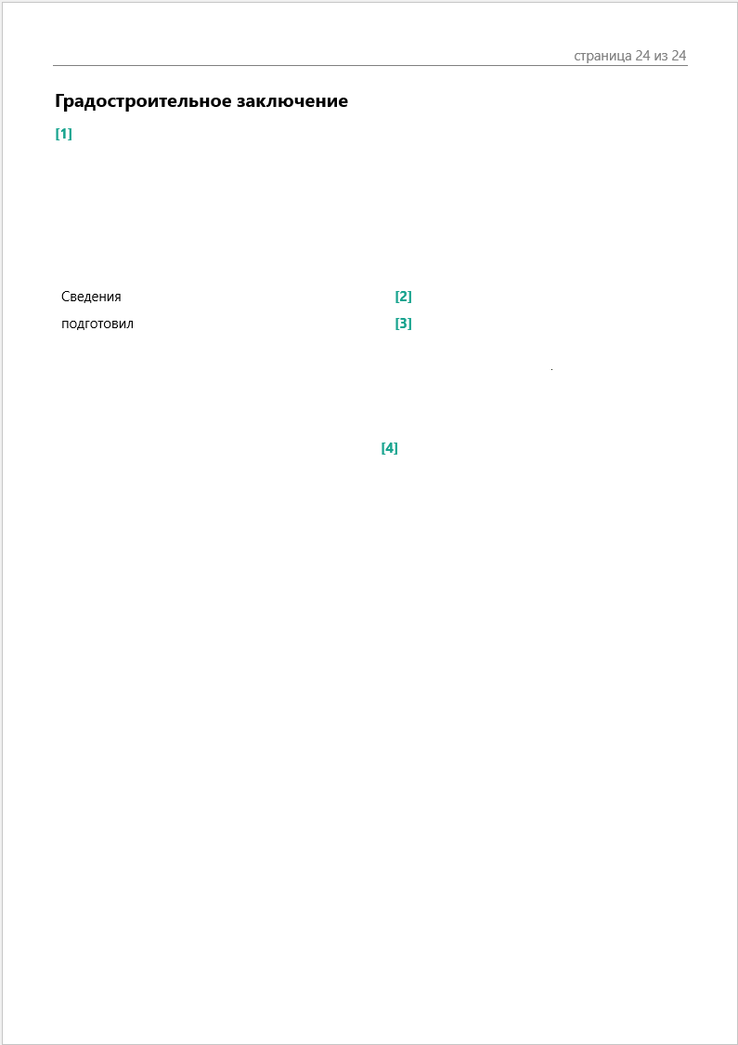
[1]
Вывод значения из поля:
Поле | Полный путь | Примечание
Заключение (Description) | [Сведения ГИСОГД (GisogdInfo)] → [Заключение (Description)] | Если поле не заполнено, выводится:  Сведения отсутствуют

[2]
Вывод значения из поля:
Поле | Полный путь | Примечание
Должность (PostDirector) | [Сведения ГИСОГД (GisogdInfo)] → [Кто подготовил (Должностное лицо) (SubjRoleWhoMakePerson)] → [Должность (PostDirector)]

[3]
Вывод значения из поля:
Поле | Полный путь | Примечание
[Полное наименование (FullNameField)] | [Сведения ГИСОГД (GisogdInfo)] → [Кто подготовил (Должностное лицо) (SubjRoleWhoMakePerson)] → [Полное наименование (FullNameField)]

[4]
Вывод значения из поля:
Поле | Полный путь | Примечание
Должность (PostDirector) | [Сведения ГИСОГД (GisogdInfo)] → [Кто утвердил (Должностное лицо) (SubjRoleWhoApprovePerson)] → [Должность (PostDirector)] | Если поле не заполнено, выводится:  Сведения отсутствуют

[5]
Вывод значения из поля:
Поле | Полный путь | Примечание
Полное наименование (FullNameField) | [Сведения ГИСОГД (GisogdInfo)] → [Кто утвердил (Должностное лицо) (SubjRoleWhoApprovePerson)] → [Полное наименование (FullNameField)] | Если поле не заполнено, выводится:  Сведения отсутствуют

[6]
Штамп подписи

